政府組態基準(GCB)常見問題
(V1.0)
國家資通安全研究院
中華民國112年3月

修訂歷史紀錄表
項次 | 版次 | 修訂日期 | 說明
1 | 1.0 | 112/3/27 | 新編
本院整理

目 次

1. Microsoft Windows 7 1
1.1 如何讓加解密相關程式能夠順利執行(例如:MD5)？ 1
1.2 Microsoft Windows 7電腦套用政府組態基準(GCB)後，如何共用檔案及印表機？ 1
1.3 如何解決「二代健保補充保費系統」補充保費繳款書列印失敗問題？ 2
1.4 如何解決自然輸入法V10切換輸入法時發生當機問題？ 2
1.5 使用者電腦無法連線至Microsoft Windows Server 2000共享資料夾，怎麼辦呢？ 2
1.6 如何在Microsoft Windows 7電腦開啟遠端桌面連線共用？ 2
1.7 Adobe Acrobat Professional無法進行軟體更新，怎麼辦呢？ 3
1.8 套用政府組態基準(GCB)後，如何觀看HTTPS網址之YouTube影片？ 3
1.9 Microsoft Windows 7作業系統使用遠端桌面連線時，出現「用戶端無法建立與遠端電腦的連線」訊息，該如何解決呢？ 3
1.10 作業系統由Microsoft Windows 7升級至Microsoft Windows 7 Service Pack 1後，是否可正常套用政府組態基準(GCB)？ 4
1.11 套用政府組態基準(GCB)後，使用者登入帳號是否會被更名？ 4
1.12 套用政府組態基準(GCB)後，無法使用工作排程器，怎麼辦呢？ 4
1.13 Microsoft Windows 7 GCB是否有設定NTP伺服器之條目呢？ 5
1.14 套用政府組態基準(GCB)後，無法從遠端使用VNC連線至此電腦，怎麼辦呢？ 5

2. Microsoft Windows 10 6
2.1 若UNC路徑未設定在「已強化的UNC路徑」清單中，是否會受此項組態設定影響？ 6
2.2 如何解決Windows Update自動更新造成使用者於登入時自動重新開機之狀況？ 6
2.3 如何解決Windows市集App(如:相片、計算機)無法使用之問題？ 7
2.4 如何解決Miracast投影功能無法使用之問題？ 7
2.5 「設定6to4狀態」啟用後，該如何設定子選項？ 7
2.6 Microsoft Windows 10 Home版作業系統之使用者電腦是否可透過網域主機部署政府組態基準(GCB)？ 8
2.7 套用政府組態基準(GCB)後，造成公文系統圖示(icon)無法顯示，怎麼辦呢？ 8
2.8 如何解決Bitlocker加密磁碟機無法寫入之問題？ 9
2.9 資安院網站提供之Microsoft Windows 10 GPO設定檔是否需完整部署？ 9
2.10 套用政府組態基準(GCB)後，本機防火牆規則不會生效，怎麼辦呢？ 9
2.11 微軟持續發布新版Microsoft Windows 10管理範本，是否需進行更新，以更精準管控Windows 10作業系統呢？ 10
2.12 套用政府組態基準(GCB)後，連線WiFi時顯示無網際網路，怎麼辦呢？ 10
2.13 套用政府組態基準(GCB)後，購買之字型無法使用，怎麼辦呢？ 10
2.14 為何無法在群組原則設定中找到TWGCB-01-005-0232「關閉Windows Mail應用程式」、TWGCB-01-005-0233「關閉社群功能」、TWGCB-01-005-0274「關閉遊戲資訊下載」及TWGCB-01-005-0275「關閉遊戲更新」等4項組態設定路徑呢？ 11
2.15 部署政府組態基準(GCB)後，若須使用機關內部之校時伺服器，是否須進行例外管理？ 11
2.16 政府組態基準(GCB)是否包含PIN碼登入方式之相關設定？ 12
2.17 如何解決Avaya IX Workplace數位分機用戶端程式無法執行之問題？ 12
2.18 「互動式登入：不要顯示上次登入」設為啟用時，在已登入情況下重新開機，Windows登入畫面仍會顯示上次登入使用者名稱，該怎麼辦？ 13
2.19 套用Windows 10 GCB之「TWGCB-01-005-0111互動式登入：電腦帳戶鎖定閾值」輸入錯誤帳密數次後會自動重開機，該怎麼辦？ 14

3. Microsoft Windows Server 2008 R2 15
3.1 單機部署Microsoft Windows Server 2008 R2政府組態基準(GCB)後，為何無法以本機群組原則編輯器(gpedit.msc)檢視「DNS client」服務設定？ 15
3.2 Microsoft Windows Server 2008是否須導入Microsoft Windows Server 2008 R2政府組態基準(GCB)？ 15
3.3 如何解決使用者電腦無法連入遠端桌面主機之狀況？ 15
3.4 Microsoft Windows Server 2008 R2政府組態基準(GCB)，是否可適用於網域主機以外之伺服器角色？ 16
3.5 套用政府組態基準(GCB)後，要如何取消使用進階稽核原則之設定呢？ 16
3.6 套用政府組態基準(GCB)後，若需使用本機之Administrator管理者帳號，是否可調整GCB之設定？ 16

4. Microsoft Windows Server 2012 R2 17
4.1 如何解決使用者電腦無法連入遠端桌面主機之狀況？ 17
4.2 如何解決未加入網域的SPAM主機與Storage系統，無法通過網域主機驗證，取得LDAP資料之問題？ 17
4.3 Microsoft Windows Server 2012 R2政府組態基準(GCB)，是否適用於Microsoft Windows Server 2012或新版Microsoft Windows Server作業系統？ 17
4.4 Windows Server 2012 R2網域主機應導入哪些政府組態基準(GCB)之GPO呢？ 18
4.5 套用Windows Server 2012 R2政府組態基準(GCB)後，如何檢視「事件日誌(紀錄)」、「進階稽核原則」及「Windows防火牆」項目之部署結果？ 18
4.6 若將Windows Server 2012 R2系統服務之啟動類型設為手動，是否會禁止系統服務啟動呢？ 18

5. Microsoft Windows Server 2016 19
5.1 Microsoft Windows Server 2016網域主機使用本機群組原則編輯器(Gpedit.msc)設定「最小密碼長度」為12個字元後，網域內之使用者網域帳號是否會受影響呢？ 19
5.2 政府組態基準(GCB)是否需套用到非網域主機(DC)用途之主機上？ 19
5.3 Hyper-V伺服器套用政府組態基準(GCB)後，無法加入新虛擬機，怎麼辦呢？ 19
5.4 Windows Server 2016伺服器主機套用GCB設定後，使用遠端桌面連線至Ubuntu 14.04伺服器主機時，若出現「因為安全性錯誤，用戶端無法連線到遠端電腦」錯誤訊息時，該怎麼辦？ 20

6. Red Hat Enterprise Linux 5 21
6.1 Red Hat Enterprise Linux 5政府組態基準(GCB)，是否可套用於新版Red Hat Enterprise Linux或其他Linux發行版本作業系統？ 21

7. Internet Explorer 22
7.1 如何讓「網際網路選項/安全性分頁」中的自訂等級按鈕可以選取？ 22
7.2 如何在群組原則中設定「允許主動式內容在我電腦上的檔案中執行」？ 22
7.3 是否可使用WMI篩選器，派送Internet Explorer 8與Internet Explorer 11之GPO？ 22
7.4 如何將網站加入信任網站區域，使Active X元件能夠執行？ 22
7.5 套用政府組態基準(GCB)後，無法使用清除瀏覽紀錄之功能，怎麼辦呢？ 23
7.6 套用政府組態基準(GCB)後，如何恢復被清空之相容性檢視清單內容呢？ 23
7.7 IE 11瀏覽器套用GCB設定後，瀏覽本機Apache Tomcat服務之網頁時，出現「無法顯示此網頁」訊息，該怎麼辦？ 23

8. Google Chrome 24
8.1 如何解決外掛程式無法使用之問題？ 24
8.2 是否能以LGPO程式單獨備份Google Chrome政府組態基準(GCB)設定？ 24
8.3 如何解決無法顯示Google Chrome組態設定項目之問題？ 24
8.4 如何安裝Google Chrome政策範本檔？ 24
8.5 如何修改Google Chrome政府組態基準(GCB)設定值？ 25
8.6 單機部署Google Chrome政府組態基準(GCB)後，如何還原設定值？ 25
8.7 啟用資料同步處理功能，有何資安疑慮呢？ 25
8.8 在Chrome瀏覽器設定允許彈出式視窗之網站清單後，仍然無法顯示彈出式視窗，怎麼辦呢？ 25
8.9 套用Google Chrome GCB設定後，Google社群帳戶登入功能失效，但又不希望將「封鎖第三方cookie」進行例外管理，可以怎麼做？ 26
8.10 針對Mac與Linux作業系統上之Google Chrome瀏覽器，如何部署GCB？ 26
8.11 套用Google Chrome GCB設定後，無法從Google Drive網站下載雲端硬碟檔案，該怎麼辦？ 27

9. Mozilla Firefox 28
9.1 以網域主機部署Mozilla Firefox政府組態基準(GCB)，如何判斷使用者電腦為64位元或32位元？CFG檔與JS檔是否也分為64位元或32位元？ 28
9.2 「不接受第三方cookie」原則是否會導致使用者無法開啟網頁？ 28
9.3 套用Mozilla Firefox政府組態基準(GCB)，如何恢復原始設定？ 28
9.4 以網域主機部署Mozilla Firefox政府組態基準(GCB)，如何解決檔案存取被拒，導致設定檔無法寫入使用者電腦資料夾之問題？ 28
9.5 如何檢查Mozilla Firefox政府組態基準(GCB)是否套用成功？ 29
9.6 如何使用單機方式部署Mozilla Firefox政府組態基準(GCB)？ 29
9.7 以網域主機部署Mozilla Firefox政府組態基準(GCB)，套用失敗之原因為何？ 30
9.8 透過網域主機部署Mozilla Firefox政府組態基準(GCB)，無法使用批次檔將資料寫入使用者電腦之原因為何？ 30
9.9 如何透過AD伺服器部署Mozilla Firefox GCB至整個網域？ 30

10. Microsoft Edge Legacy 31
10.1 使用網域主機部署Microsoft Edge Legacy GCB時，無法找到群組原則設定項目，怎麼辦呢？ 31
10.2 Microsoft Edge Legacy GCB(TWGCB-02-005)，是否適用於新版Microsoft Edge瀏覽器(基於Chromium原始碼)？ 31

11. Microsoft Edge 32
11.1 Microsoft Edge GCB(TWGCB-02-006)適用之Microsoft Edge版本為何？ 32
11.2 部署Microsoft Edge GCB後，使用本機群組原則編輯器(Gpedit.msc)或群組原則管理主控台(Gpmc.msc)等工具檢視時，看不到Microsoft Edge設定項目，該怎麼辦？ 32

12. Fortinet Fortigate 33
12.1 Fortinet Fortigate SNMP為完全停用狀態，是否還需列入例外管理項目？ 33
12.2 Fortinet Fortigate政府組態基準(GCB)，是否適用於FortiOS 5.2以外版本或其他廠牌網通設備？ 33
12.3 「限制以網路設備主機型號做為主機名稱」原則，是否為設備之網域名稱？ 33
12.4 若SNMP V1與V2C皆已停用，是否還須更改預設之port 161？ 33

13. Juniper Firewall 34
13.1 如何部署Juniper Firewall政府組態基準(GCB)？ 34
13.2 Juniper Firewall政府組態基準(GCB)適用範圍為何？ 34

14. 無線網路 35
14.1 無線網路政府組態基準(GCB)適用範圍是否僅為發展文件內之D-Link、EDIMAX及ZyXel廠牌設備？ 35
14.2 如何部署無線網路政府組態基準(GCB)？ 35
14.3 若無線網路政府組態基準(GCB)不適用於機關環境，是否可調整其設定呢？ 35
14.4 若無線網路設備設定係透過主機管理控制，主機是否需要部署無線網路設備GCB？ 35

15. Microsoft Exchange Server 2013 36
15.1 Microsoft Exchange Server 2013政府組態基準(GCB)，是否適用於2013版本以外之Microsoft Exchange Server 應用程式？ 36
15.2 如何部署Microsoft Exchange Server 2013政府組態基準(GCB)？ 36

16. Microsoft IIS 8.5 37
16.1 Microsoft IIS是否有GPO設定檔可下載？ 37
16.2 Microsoft IIS 8.5政府組態基準(GCB)，是否只適用於Windows Server 2012 R2作業系統環境之IIS Server？ 37
16.3 Microsoft IIS 8.5政府組態基準(GCB)，是否適用於8.5版本以外之IIS應用程式？ 37
16.4 GCB說明文件的設定位置是regedit時，要如何設定機碼呢？ 37

17. Microsoft Office 2016 38
17.1 Office 2016政府組態基準(GCB)，是否適用於2016版本以外之Microsoft Office應用程式？ 38
17.2 單機部署Office 2016 GCB後，使用本機群組原則編輯器(gpedit.msc)檢視部署結果時，看不到Office 2016組態設定項目，該怎麼辦？ 38
17.3 套用Outlook 2016 GCB設定後，無法設定行事曆資料夾權限，導致不能分享給其他使用者，該怎麼辦？ 38
17.4 套用Outlook 2016 GCB設定後，郵件內容皆為純文字格式，若欲以HTML格式瀏覽郵件，該怎麼辦？ 38

18. Microsoft Office 2019 40
18.1 若機關內不同單位分別使用Office 2016與Office 2019，該如何使用WMI篩選器進行篩選GPO呢？ 40
18.2 使用AD套用Office 2019 GCB並安裝微軟最新範本，但依然看不到設定路徑，該怎麼辦？ 40

19. Apache HTTP Server 2.4 41
19.1 Apache HTTP Server 2.4政府組態基準(GCB)，是否適用於所有Linux作業系統平台之Apache HTTP Server 2.4應用程式？ 41
19.2 Apache HTTP Server 2.4政府組態基準(GCB)，是否適用於2.4以外版本或非Linux作業系統平台之Apache HTTP Server應用程式？ 41

20. 綜合問答 42
20.1 是否需採購共同供應契約廠商提供之服務，進行政府組態基準(GCB)導入作業？ 42
20.2 如何設定網域主機群組原則管理之GPO連結順序？ 42
20.3 如何建立查詢Microsoft Windows 7與Microsoft Windows 10作業系統的WMI篩選器？ 43
20.4 如何在群組原則編輯器(gpedit.msc)中顯示MSS類別之設定？ 43
20.5 使用者電腦執行「gpupdate /force」指令後顯示失敗訊息，可能為哪些原因造成？ 44
20.6 導入政府組態基準(GCB)後，該如何判斷影響電腦與系統之項目？ 44
20.7 如何針對不同科室派送不同例外管理設定值之GPO？ 45
20.8 什麼情況下需訂立例外管理項目？ 46
20.9 是否有政府組態基準(GCB)例外管理表單範例可供參考？ 47
20.10 是否須針對所有例外管理項目訂立配套措施？ 48
20.11 LocalGPO與LGPO程式有何差異？ 48
20.12 如何使用LocalGPO進行單機部署與還原？ 49
20.13 如何修改LocalGPO Script檔，使Microsoft Windows 10、Microsoft Windows Server 2016、Microsoft Windows 8.1及Microsoft Windows Server 2012電腦正常使用？ 49
20.14 如何使用LGPO進行單機部署與還原？ 49
20.15 LocalGPO匯入失敗(Path not found)之解決方式？ 49
20.16 如何解決「政府歲計會計資訊管理系統」(GBA)上傳資料失敗？ 50
20.17 如何解決「公教人員人事管理系統」(Pemis2K)無法進入差勤子系統？ 50
20.18 使用「筆硯公文系統」操作「線上簽核」功能，出現錯誤訊息怎麼辦呢？ 50
20.19 如何解決健「保署健保卡驗證元件」無法安裝之問題？ 51
20.20 是否可提供「Windows設定對照表」之Excel編輯檔？ 51
20.21 是否可提供LocalGPO最新版本供機關使用？ 51
20.22 使用LocalGPO進行單機部署時，顯示「稽核原則程式停止」訊息，是否會造成GPO套用失敗？ 51
20.23 使用網域部署政府組態基準(GCB)後，以Rsop.msc查看之設定值與使用Gpedit.msc查看之設定值不一樣，該以哪一個為標準呢？ 51
20.24 是否可將所有政府組態基準(GCB)的GPO連結到網域，並使用WMI篩選器讓GPO套用到對應之電腦？ 51
20.25 TWGCB-ID適用於何處呢？ 52
20.26 Windows Server 2012 R2與Windows Server 2016政府組態基準(GCB)定義之伺服器角色為何？ 52
20.27 Windows作業系統之「拒絕透過遠端桌面服務登入」項目，該如何透過群組原則設定「本機帳戶」群組呢？ 53
20.28 若Windows Server 2012 R2與Windows Server 2016伺服器主機同時存在多個伺服器角色，是否須針對各伺服器角色部署專用群組原則物件？ 54
20.29 Windows Server主機套用GCB設定後，發生服務(如防毒中控台或SQL Server)無法正常啟動，怎麼辦？ 54
20.30 使用者帳戶啟用「密碼永久有效」設定後，導致「密碼最長使用期限」設定失效，該怎麼辦？ 55
20.31 在Windows Server 2012 R2與2016作業系統中，若需將「進階稽核原則設定」內之群組原則設定為「沒有稽核」，該如何操作？ 58
20.32 若運行於虛擬機之資通訊設備符合政府組態基準(GCB)適用環境，是否需導入GCB？ 59
20.33 Windows Server主機使用「網路原則伺服器」角色為RADIUS用戶端提供驗證服務時，套用GCB設定後，若發生RADIUS驗證失敗問題，怎麼辦？ 59
20.34 自GCB專區下載GPO檔後，如欲在執行單機部署前先進行GPO設定值調整，該如何進行？ 60
20.35 透過AD伺服器群組原則工具檢視GPO設定值時，如出現adml檔剖析錯誤訊息，該怎麼辦？ 60
20.36 於Windows Server主機使用單機方式部署政府組態基準(GCB)，無法從本機群組原則編輯器(gpedit.msc)中查看系統服務之設定路徑，怎麼辦呢？ 60
20.37 網域環境部署GPO後，有無工具可將使用者電腦上部署結果匯出成html格式檔案？ 61
20.38 Windows Server 2012 R2以上版本作業系統定義之「本機帳戶與Administrators群組的成員」為何？ 61
20.39 Windows與Windows Server電腦套用GCB後，遠端電腦無法再透過遠端桌面連線複製檔案至本機，該怎麼辦？ 61
20.40 Windows與Windows Server電腦套用GCB後，不再回應來自遠端電腦Ping工具之封包，該怎麼辦？ 61
20.41 Windows Server 2012 R2與Windows Server 2016部署GCB後，新增伺服器角色失敗，出現「該服務已設定為不接受任何遠端殼層要求」訊息，該怎麼辦？ 62
20.42 部署Windows 10或Windows server 2016 GCB時，使用本機群組原則編輯器(Gpedit.msc)或群組原則管理主控台(Gpmc.msc)等工具檢視時，看不到MSS(Legacy)或MS Security Guide類別之設定項目，該怎麼辦？ 62
20.43 使用舊版本Windows Server網域主機(如Windows Server 2008、2012)部署Windows 10 GCB時，無法檢視或修改部分組態設定值，該怎麼辦？ 62
20.44 在Windows與Windows Server電腦安裝新系統管理範本至PolicyDefinitions資料夾時，如出現「拒絕存取」之錯誤訊息，該怎麼辦？ 63
20.45 Windows與Windows Server電腦套用GCB後，使用者無法變更網域帳戶密碼，出現「KDC不支援所要求的加密類型」或「狀態：」訊息(如圖22)，該怎麼辦？ 64
20.46 Windows Server電腦套用GCB後，無法進行遠端備份，該怎麼辦？ 65
20.47 在Windows作業系統中，「帳戶鎖定閾值」與「互動式登入：電腦帳戶鎖定閾值」有何差異？例如Windows 10 GCB的「TWGCB-01-005-0007帳戶鎖定閾值」與「TWGCB-01-005-0111互動式登入：電腦帳戶鎖定閾值」。 65

圖 目 次
圖1 「用戶端無法建立與遠端電腦的連線」錯誤訊息 4
圖2 「已強化的UNC路徑」組態設定 6
圖3 「6to4狀態」組態設定 8
圖4 「設定Windows NTP用戶端」組態設定 12
圖5 「Windows顯示上次登入使用者名稱」登入畫面 13
圖6 「將「NT Virtual Machine\Virtual Machines」帳戶新增至允許以服務方式登入之使用者清單」設定 20
圖7 檢視Mozilla Firefox組態設定值 29
圖8 Outlook 2016「以HTML顯示」設定 39
圖9 「調整GPO連結順序」設定 42
圖10 「調整GPO連結順序」設定結果 43
圖11 「gpupdate /force」失敗訊息 44
圖12 Windows 7 GCB二分法測試方式 45
圖13 針對不同科室派送不同例外管理GPO 46
圖14 例外管理表單例示(1/2) 47
圖15 例外管理表單例示(2/2) 48
圖16 「筆硯公文系統線上簽核」錯誤訊息 50
圖17 「伺服器管理員」安裝之角色確認方式 53
圖18 透過群組原則設定「本機帳戶」群組 54
圖19 本機使用者停用「密碼永久有效」之設定方式 57
圖20 網域使用者停用「密碼永久有效」之設定方式 58
圖21 設定「稽核詳細目錄服務複寫」群組原則 59
圖22 「KDC不支援所要求的加密類型」或「狀態：」錯誤訊息 64

Microsoft Windows 7

如何讓加解密相關程式能夠順利執行(例如:MD5)？
政府組態基準(GCB)之設定值原則上不宜隨意更動，但如因公務執行需求，必須調整TWGCB-01-001-0040設定值，方法如下：
- 將「電腦設定\Windows設定\安全性設定\本機原則\安全性選項\系統加密編譯：使用FIPS 140相容加密演算法，包括加密、雜湊以及簽署演算法」設為停用即可。

Microsoft Windows 7電腦套用政府組態基準(GCB)後，如何共用檔案及印表機？
政府組態基準(GCB)之設定值原則上不宜隨意更動，但如因公務執行需求，必須調整TWGCB-01-001-0253設定值，方法如下：
- 開啟群組原則編輯器(gpedit.msc)。
- 依照路徑：「電腦設定\Windows設定\安全性設定\具有進階安全性的Windows防火牆\輸入規則」。
- 於「輸入規則」上點選右鍵，選擇「新增規則」。
- 選擇「預先定義」選項，從下拉式選單選擇「檔案及印表機共用」項目。
- 允許有關「網域」設定檔之8條連線規則。
- 將「電腦設定\Windows設定\安全性設定\本機原則\使用者權限指派\從網路存取這台電腦」加入欲新增的「使用者群組」。
- 完成後，於命令提示字元(cmd.exe)執行gpupdate /force指令。

如何解決「二代健保補充保費系統」補充保費繳款書列印失敗問題？
政府組態基準(GCB)之設定值原則上不宜隨意更動，但如因公務執行需求，必須調整TWGCB-01-001-0040設定值，方法如下：
- 將「電腦設定\Windows設定\安全性設定\本機原則\安全性選項\系統加密編譯：使用FIPS 140相容加密演算法，包括加密、雜湊以及簽署演算法」設為停用即可。
- 執行程式時，按右鍵選擇「以系統管理員身分執行」。

如何解決自然輸入法V10切換輸入法時發生當機問題？
政府組態基準(GCB)之設定值原則上不宜隨意更動，但如因公務執行需求，必須調整TWGCB-01-001-0040設定值，方法如下：
- 將「電腦設定\Windows設定\安全性設定\本機原則\安全性選項\系統加密編譯：使用FIPS 140相容加密演算法，包括加密、雜湊以及簽署演算法」設為停用即可。

使用者電腦無法連線至Microsoft Windows Server 2000共享資料夾，怎麼辦呢？
政府組態基準(GCB)之設定值原則上不宜隨意更動，但如因公務執行需求，必須調整TWGCB-01-001-0069設定值，方法如下：
- 將「電腦設定\Windows設定\安全性設定\本機原則\安全性選項\Microsoft網路用戶端：數位簽章用戶端的通訊(自動)」設為停用即可。

如何在Microsoft Windows 7電腦開啟遠端桌面連線共用？
政府組態基準(GCB)之設定值原則上不宜隨意更動，但如因公務執行需求，必須調整TWGCB-01-001-0253與TWGCB-01-001-0217設定值，方法如下：
- 將「電腦設定\Windows設定\安全性設定\具有進階安全性的Windows防火牆\輸入規則」，新增防火牆輸入規則：允許「網域」TCP通訊埠3389的輸入連線，以及將「電腦設定\系統管理範本\Windows元件\遠端桌面服務\遠端桌面工作階段主機\連線\允許使用者使用遠端桌面服務從遠端連線」設為啟用即可。

Adobe Acrobat Professional無法進行軟體更新，怎麼辦呢？
政府組態基準(GCB)之設定值原則上不宜隨意更動，但如因公務執行需求，必須調整TWGCB-01-001-0187設定值，方法如下：
- 將「電腦設定\系統管理範本\Windows元件\Windows Installer\禁止非系統管理員套用廠商簽署的更新」設為停用即可。

套用政府組態基準(GCB)後，如何觀看HTTPS網址之YouTube影片？
政府組態基準(GCB)之設定值原則上不宜隨意更動，但如因公務執行需求，必須調整TWGCB-01-001-0040設定值，方法如下：
- 將「電腦設定\Windows設定\安全性設定\本機原則\安全性選項\系統加密編譯：使用FIPS 140相容加密演算法，包括加密、雜湊以及簽署演算法」設為停用即可。

Microsoft Windows 7作業系統使用遠端桌面連線時，出現「用戶端無法建立與遠端電腦的連線」訊息，該如何解決呢？
若出現「用戶端無法建立與遠端電腦的連線」錯誤訊息(詳見圖1)，必須調整TWGCB-01-001-0040設定值，方法如下：
- 將「電腦設定\Windows設定\安全性設定\本機原則\安全性選項\系統加密編譯：使用FIPS 140相容加密演算法，包括加密、雜湊以及簽署演算法」設為停用即可。

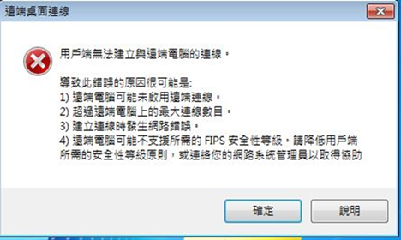
本院整理
- 「用戶端無法建立與遠端電腦的連線」錯誤訊息

作業系統由Microsoft Windows 7升級至Microsoft Windows 7 Service Pack 1後，是否可正常套用政府組態基準(GCB)？
作業系統升級至Microsoft Windows 7 Service Pack 1後，仍可正常套用政府組態基準(GCB)。

套用政府組態基準(GCB)後，使用者登入帳號是否會被更名？
政府組態基準(GCB)套用後，僅會停用本機的Administrator與Guest帳號並更名，若使用者使用前述的兩個本機帳號登入電腦，則在導入GCB後將出現無法登入之情況，須請管理人員額外建立帳號供使用者登入。

套用政府組態基準(GCB)後，無法使用工作排程器，怎麼辦呢？
政府組態基準(GCB)之設定值原則上不宜隨意更動，但如因公務執行需求，必須調整TWGCB-01-001-0106設定值，方法如下：
- 至「電腦設定\Windows設定\安全性設定\本機原則\使用者權限指派\以批次工作登入」，將欲使用工作排程器之帳號加入即可。

Microsoft Windows 7 GCB是否有設定NTP伺服器之條目呢？
Microsoft Windows 7 GCB中有設定NTP伺服器之條目，其路徑如下：
- 「電腦設定\系統管理範本\系統\Windows時間服務\時間提供者\設定Windows NTP用戶端」，可透過此項設定指定電腦所使用的NTP伺服器位置。

套用政府組態基準(GCB)後，無法從遠端使用VNC連線至此電腦，怎麼辦呢？
套用Microsoft Windows 7 GCB後，將啟用本機防火牆並封鎖輸入連線，如因公務使用需求，欲從遠端使用VNC連線至此電腦，請調整本機防火牆規則，開通VNC連線所需之協定與埠號。

Microsoft Windows 10

若UNC路徑未設定在「已強化的UNC路徑」清單中，是否會受此項組態設定影響？
如下圖2所示，此項組態設定只會影響設定於「\\*\SYSVOL」與「\\*\NETLOGON」清單中之UNC路徑，其餘路徑不受影響。
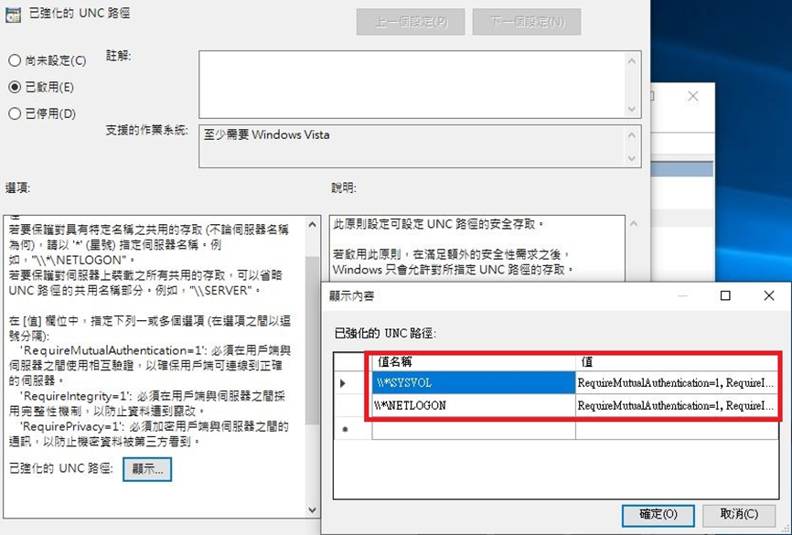
本院整理
- 「已強化的UNC路徑」組態設定

如何解決Windows Update自動更新造成使用者於登入時自動重新開機之狀況？
政府組態基準(GCB)之設定值原則上不宜隨意更動，但如因公務執行需求，必須調整TWGCB-01-005-0262設定值，方法如下：
- 將「電腦設定\系統管理範本\Windows元件\Windows Update\有使用者登入時不自動重新開機以完成排定的自動更新安裝」設為啟用即可。

如何解決Windows市集App(如:相片、計算機)無法使用之問題？
政府組態基準(GCB)之設定值原則上不宜隨意更動，但如因公務執行需求，必須調整TWGCB-01-005-0285與TWGCB-01-005-0284設定值，方法如下：
- 將「電腦設定\系統管理範本\Windows元件\Windows市集\安全性選項\停用Windows市集中的所有應用程式」設為啟用，以及將「電腦設定\系統管理範本\Windows元件\市集\關閉市集應用程式」設為停用即可。

如何解決Miracast投影功能無法使用之問題？
政府組態基準(GCB)之設定值原則上不宜隨意更動，但如因公務執行需求，必須調整TWGCB-01-005-0285與TWGCB-01-005-00284設定值，方法如下：
- 將「電腦設定\系統管理範本\Windows元件\Windows市集\安全性選項\停用Windows市集中的所有應用程式」設為啟用，以及將「電腦設定\系統管理範本\Windows元件\市集\關閉市集應用程式」設為停用即可。

「設定6to4狀態」啟用後，該如何設定子選項？
Microsoft Windows 10政府組態基準(GCB)規範以公告之說明文件為基準，若建議設定值未指定子選項，則代表GCB針對子選項無規範設定值，機關可自行訂立此項標準，意謂著啟用「設定6to4狀態」後，機關可自行設定如下圖3所示之子選項。
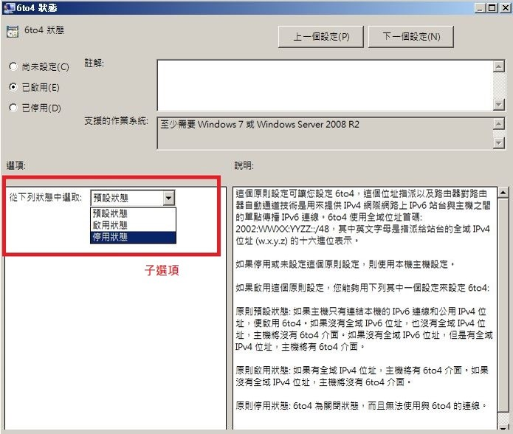
本院整理
- 「6to4狀態」組態設定

Microsoft Windows 10 Home版作業系統之使用者電腦是否可透過網域主機部署政府組態基準(GCB)？
Microsoft Windows 10 Home版作業系統因不支援網域功能，故無法透過網域主機進行政府組態基準(GCB)部署。

套用政府組態基準(GCB)後，造成公文系統圖示(icon)無法顯示，怎麼辦呢？
政府組態基準(GCB)之設定值原則上不宜隨意更動，若公文系統以特殊字型做為圖示，必須調整TWGCB-01-005-0298設定值，方法如下：
- 將「電腦設定\系統管理範本\系統\緩和選項\封鎖未受信任的字型」設為停用即可。

如何解決Bitlocker加密磁碟機無法寫入之問題？
政府組態基準(GCB)之設定值原則上不宜隨意更動，但如因公務執行需求，必須調整TWGCB-01-005-0165設定值，方法如下：
- 將「電腦設定\Windows設定\安全性設定\本機原則\安全性選項\系統加密編譯：使用FIPS相容演算法於加密、雜湊以及簽章」設為停用或尚未定義即可。

資安院網站提供之Microsoft Windows 10 GPO設定檔是否需完整部署？
Microsoft Windows 10 GPO設定檔內含4個資料夾，其中 Windows10ComputerSettings資料夾內還包含2個子資料夾，請完整部署上述5個GPO設定檔，以完整套用Microsoft Windows 10 GCB。

套用政府組態基準(GCB)後，本機防火牆規則不會生效，怎麼辦呢？
政府組態基準(GCB)之設定值原則上不宜隨意更動，但如因公務執行需求，必須調整TWGCB-01-005-0315、TWGCB-01-005-0326及TWGCB-01-005-0337設定值，方法如下：
- 將「電腦設定\Windows設定\安全性設定\具有進階安全性的Windows防火牆\內容\網域設定檔\自訂\規則合併\套用本機防火牆規則」設為是，並將「電腦設定\Windows設定\安全性設定\具有進階安全性的Windows防火牆\內容\私人設定檔\自訂\規則合併\套用本機防火牆規則」設為是，以及將「電腦設定\Windows設定\安全性設定\具有進階安全性的Windows防火牆\內容\公用設定檔\自訂\規則合併\套用本機防火牆規則」設為是即可。

微軟持續發布新版Microsoft Windows 10管理範本，是否需進行更新，以更精準管控Windows 10作業系統呢？
本院所提供之GPO已涵蓋GCB組態設定項目與建議值，可供機關進行部署與套用。如欲透過微軟所提供之管理範本以更精準管控Windows 10，機關可自行評估是否更新Windows 10管理範本，更新注意事項與相關風險請參考下列網址：https://support.microsoft.com/zh-tw/help/3087759/how-to-create-and-manage-the-central-store-for-group-policy-administra。

套用政府組態基準(GCB)後，連線WiFi時顯示無網際網路，怎麼辦呢？
政府組態基準(GCB)之設定值原則上不宜隨意更動，但如因公務執行需求，必須調整TWGCB-01-005-0314、TWGCB-01-005-0325與TWGCB-01-005-0336設定值，方法如下：
- 將「電腦設定\系統管理範本\網路\網路連線\Windows防火牆\網域設定檔\Windows防火牆：禁止單點傳送回應到多點傳送或廣播要求」設為停用，並將「電腦設定\Windows設定\安全性設定\具有進階安全性的Windows防火牆\內容\私人設定檔\自訂\單點傳播回應\允許單點傳播回應」設為是，以及將「電腦設定\Windows設定\安全性設定\具有進階安全性的Windows防火牆\內容\公用設定檔\自訂\單點傳播回應\允許單點傳播回應」設為是即可。

套用政府組態基準(GCB)後，購買之字型無法使用，怎麼辦呢？
政府組態基準(GCB)「封鎖未受信任的字型」設定，限制僅可載入安裝於「%Windir%\Fonts」資料夾之受信任字型。
政府組態基準(GCB)之設定值原則上不宜隨意更動，若必須調整TWGCB-01-005-0298設定值，方法如下：
- 將「電腦設定\系統管理範本\系統\緩和選項\封鎖未受信任的字型」設為停用即可。

為何無法在群組原則設定中找到TWGCB-01-005-0232「關閉Windows Mail應用程式」、TWGCB-01-005-0233「關閉社群功能」、TWGCB-01-005-0274「關閉遊戲資訊下載」及TWGCB-01-005-0275「關閉遊戲更新」等4項組態設定路徑呢？
微軟自Windows 10 1709版本起，已從群組原則設定中移除「關閉Windows Mail應用程式」與「關閉社群功能」。
微軟自Windows 10 1803版本起，已從群組原則設定中移除「關閉遊戲資訊下載」與「關閉遊戲更新」。

部署政府組態基準(GCB)後，若須使用機關內部之校時伺服器，是否須進行例外管理？
政府組態基準(GCB)之設定值原則上不宜隨意更動，但如因公務執行需求，必須調整TWGCB-01-005-0054設定值，方法如下：
- 將「電腦設定\系統管理範本\系統\Windows時間服務\時間提供者\設定Windows NTP用戶端」設定調整為機關內部校時伺服器即可，如圖4所示。
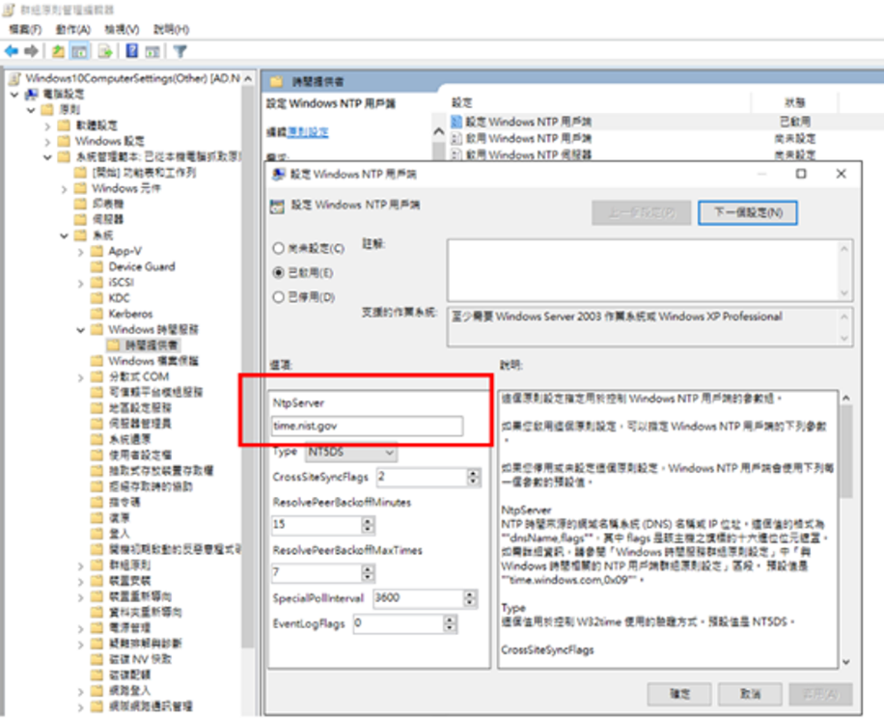
本院整理
- 「設定Windows NTP用戶端」組態設定

政府組態基準(GCB)是否包含PIN碼登入方式之相關設定？
請參考編號TWGCB-01-005-0038「開啟方便的PIN登入」項目，路徑如下：
- 「電腦設定\系統管理範本\系統\登入\開啟方便的PIN登入」，GCB建議設定為停用Windows 10之PIN碼登入方式。

如何解決Avaya IX Workplace數位分機用戶端程式無法執行之問題？
政府組態基準(GCB)之設定值原則上不宜隨意更動，但如因公務執行需求，必須調整TWGCB-01-005-0165設定值，方法如下：
- 將「電腦設定\Windows設定\安全性設定\本機原則\安全性選項\系統密碼編譯：使用FIPS相容演算法於加密、雜湊以及簽章」設為「停用」，即可正常執行Avaya IX Workplace數位分機用戶端程式。

「互動式登入：不要顯示上次登入」設為啟用時，在已登入情況下重新開機，Windows登入畫面仍會顯示上次登入使用者名稱，該怎麼辦？
「互動式登入：不要顯示上次登入」設為啟用時，若欲使重新開機後之Windows登入畫面不顯示上次登入使用者名稱(如下圖5)，方法如下：
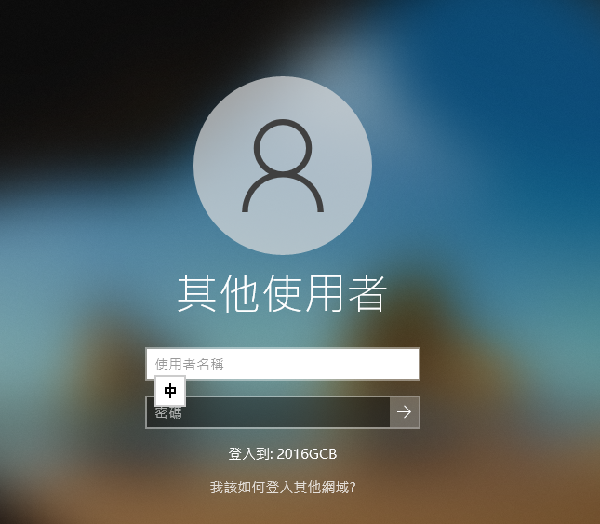
本院整理
- 「Windows顯示上次登入使用者名稱」登入畫面
將「電腦設定\系統管理範本\Windows元件\Windows登入選項\在重新開機後，自動登入並鎖定最後一個互動式使用者」設為停用，即可使重新開機後之Windows登入畫面不顯示上次登入使用者名稱。

套用Windows 10 GCB之「TWGCB-01-005-0111互動式登入：電腦帳戶鎖定閾值」輸入錯誤帳密數次後會自動重開機，該怎麼辦？
經測試「TWGCB-01-005-0111互動式登入：電腦帳戶鎖定閾值」輸入錯誤帳密3次後系統會自動重新啟動，此為微軟系統設計無法經由調整GCB設定值避免，若該系統需維持運作，建議可評估風險後列入例外管理清單。

Microsoft Windows Server 2008 R2

單機部署Microsoft Windows Server 2008 R2政府組態基準(GCB)後，為何無法以本機群組原則編輯器(gpedit.msc)檢視「DNS client」服務設定？
在單機部署情況下，可使用下列兩種方式檢視「DNS client」服務設定：
- 使用系統管理員身分執行「命令提示字元」視窗，執行「services.msc」指令開啟「服務」視窗，即可設定並檢視「DNS Client」服務項目。
- 使用系統管理員身分執行「命令提示字元」視窗，執行「regedit.exe」指令開啟「登錄檔編輯程式」視窗，並至「HKLM\SYSTEM\CurrentControlSet\services\Dnscache\」路徑，檢視Start參數值即可得知「DNS Client」服務設定。

Microsoft Windows Server 2008是否須導入Microsoft Windows Server 2008 R2政府組態基準(GCB)？
政府組態基準(GCB)套用原則為專版專用，不同作業系統版本之設定不盡相同，建議先行測試後再參考使用，避免發生預期外之狀況。

如何解決使用者電腦無法連入遠端桌面主機之狀況？
政府組態基準(GCB)之設定值原則上不宜隨意更動，但如因公務執行需求，必須調整TWGCB-01-002-0118與TWGCB-01-002-109設定值，方法如下：
- 將「電腦設定\Windows設定\安全性設定\本機原則\使用者權限指派\允許透過遠端桌面服務登入」設定允許透過遠端桌面服務登入之使用者清單，並將「電腦設定\Windows設定\安全性設定\本機原則\使用者權限指派\拒絕透過遠端桌面服務登入」設定不允許透過遠端桌面服務登入之使用者清單即可。

Microsoft Windows Server 2008 R2政府組態基準(GCB)，是否可適用於網域主機以外之伺服器角色？
Microsoft Windows Server 2008 R2政府組態基準(GCB)為網域主機專用，因此不建議用於網域主機以外之伺服器。

套用政府組態基準(GCB)後，要如何取消使用進階稽核原則之設定呢？
政府組態基準(GCB)之設定值原則上不宜隨意更動，但如因公務執行需求，必須調整TWGCB-01-002-0100設定值，方法如下：
- 將「電腦設定\Windows設定\安全性設定\本機原則\安全性選項\稽核：強制執行稽核原則子類別設定(WindowsVista或更新版本)以覆寫稽核原則類別設定」設為停用，並取消53項進階稽核原則條目設定即可。

套用政府組態基準(GCB)後，若需使用本機之Administrator管理者帳號，是否可調整GCB之設定？
政府組態基準(GCB)之設定值原則上不宜隨意更動，但如因公務執行需求，必須調整TWGCB-01-02-0310設定值，方法如下：
- 將「電腦設定\Windows設定\安全性設定\本機原則\安全性選項\帳戶：Administrator帳戶狀態」設為啟用即可。

Microsoft Windows Server 2012 R2

如何解決使用者電腦無法連入遠端桌面主機之狀況？
政府組態基準(GCB)之設定值原則上不宜隨意更動，但如因公務執行需求，必須調整TWGCB-01-006-0116、TWGCB-01-006-0107、TWGCB-01-006-0145設定值，方法如下：
- 至「電腦設定\Windows設定\安全性設定\本機原則\使用者權限指派\允許透過遠端桌面服務登入」設定允許透過遠端桌面服務登入之使用者清單，並至「電腦設定\Windows設定\安全性設定\本機原則\使用者權限指派\拒絕透過遠端桌面服務登入」設定不允許透過遠端桌面服務登入之使用者清單，以及將「電腦設定\系統管理範本\Windows元件\遠端桌面服務\遠端桌面工作階段主機\安全性\設定用戶端連線加密層級」依機關規定設定加密層級即可。

如何解決未加入網域的SPAM主機與Storage系統，無法通過網域主機驗證，取得LDAP資料之問題？
政府組態基準(GCB)之設定值原則上不宜隨意更動，但如因公務執行需求，必須調整TWGCB-01-006-0243設定值，方法如下：
- 將「電腦設定\Windows設定\安全性設定\本機原則\安全性選項\網域控制站：LDAP 伺服器簽章要求」設定為無即可。

Microsoft Windows Server 2012 R2政府組態基準(GCB)，是否適用於Microsoft Windows Server 2012或新版Microsoft Windows Server作業系統？
政府組態基準(GCB)套用原則為專版專用，不同作業系統版本之設定不盡相同，建議先行測試後再參考使用，避免發生預期外之狀況。

Windows Server 2012 R2網域主機應導入哪些政府組態基準(GCB)之GPO呢？
網域主機須導入Account Setting、Computer Setting及DC Server之GPO。

套用Windows Server 2012 R2政府組態基準(GCB)後，如何檢視「事件日誌(紀錄)」、「進階稽核原則」及「Windows防火牆」項目之部署結果？
若伺服器係透過網域主機派送GPO方式進行GCB套用，可使用「Rsop.msc」指令檢視事件日誌(紀錄)項目，並透過「Gpresult /h 檔名.html」指令產出群組原則套用結果報告，以檢視「進階稽核原則」與Windows防火牆」項目。

若將Windows Server 2012 R2系統服務之啟動類型設為手動，是否會禁止系統服務啟動呢？
系統服務之啟動類型分為下列3種：
- 自動：允許在開機時自動啟動系統服務，並在不需使用時自動停止。
- 手動：不允許在開機時自動啟動系統服務，可在需要使用時啟動系統服務。
- 停用：不允許在開機時自動啟動系統服務，即使在需要使用時也不允許啟動。
若將系統服務之啟動類型設為手動，可在需要使用時啟動系統服務，故不會有禁止系統服務啟動之問題。

Microsoft Windows Server 2016

Microsoft Windows Server 2016網域主機使用本機群組原則編輯器(Gpedit.msc)設定「最小密碼長度」為12個字元後，網域內之使用者網域帳號是否會受影響呢？
在網域主機上透過本機群組原則工具(Gpedit.msc)設定「最小密碼長度」後，會影響所有網域帳號。
如欲對網域主機帳號與網域內之使用者帳號分別部署不同設定值，可透過精細密碼原則單獨設定網域主機之帳戶密碼原則。
- 精細密碼原則說明文件

政府組態基準(GCB)是否需套用到非網域主機(DC)用途之主機上？
Windows Server 2016政府組態基準(GCB)分為共用群組原則與專用群組原則，請參閱108年政府組態基準(GCB)實作研習活動教材，將GCB套用到非網域主機(DC)用途之主機上。
- 108年政府組態基準(GCB)實作研習活動教材

Hyper-V伺服器套用政府組態基準(GCB)後，無法加入新虛擬機，怎麼辦呢？
政府組態基準(GCB)之設定值原則上不宜隨意更動，但如因公務執行需求，必須調整TWGCB-01-007-0123設定值，方法如下：
- 依照「電腦設定\Windows 設定\安全性設定\本機原則\使用者權限指派\以服務方式登入」路徑，將「NT Virtual Machine\Virtual Machines」帳戶新增至允許以服務方式登入之使用者清單，即可排除此問題，如圖6所示。
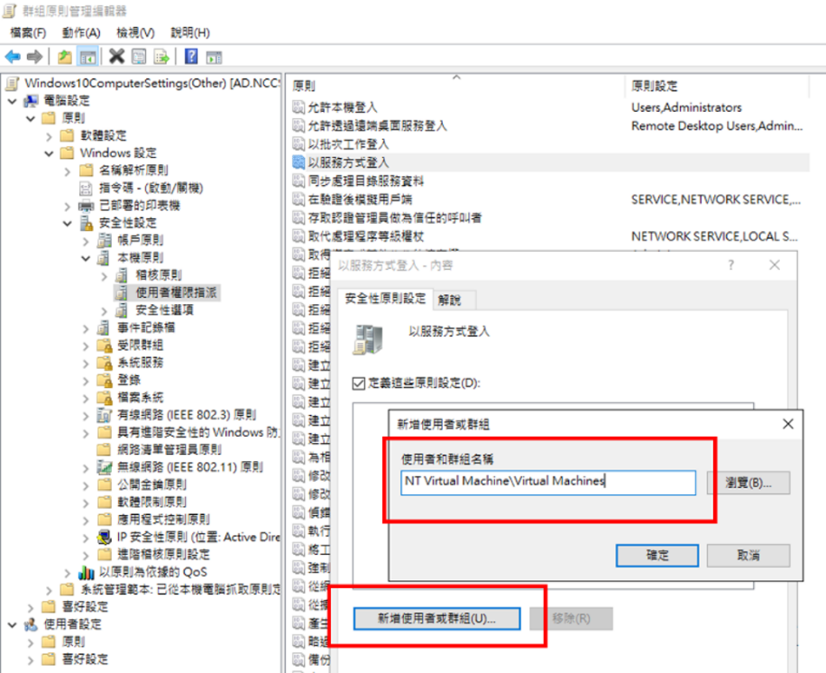
本院整理
- 「將「NT Virtual Machine\Virtual Machines」帳戶新增至允許以服務方式登入之使用者清單」設定

Windows Server 2016伺服器主機套用GCB設定後，使用遠端桌面連線至Ubuntu 14.04伺服器主機時，若出現「因為安全性錯誤，用戶端無法連線到遠端電腦」錯誤訊息時，該怎麼辦？
政府組態基準(GCB)之設定值原則上不宜隨意更動，但如因公務執行需求，必須調整TWGCB-01-007-0043設定值，方法如下：
- 將「電腦設定\Windows設定\安全性設定\本機原則\安全性選項\系統密碼編譯：使用FIPS相容演算法於加密，雜湊，以及簽章」項目設為停用，遠端桌面即可成功連線。

Red Hat Enterprise Linux 5

Red Hat Enterprise Linux 5政府組態基準(GCB)，是否可套用於新版Red Hat Enterprise Linux或其他Linux發行版本作業系統？
政府組態基準(GCB)套用原則為專版專用，不同作業系統版本之設定不盡相同，建議先行測試後再參考使用，避免發生預期外之狀況。

Internet Explorer

如何讓「網際網路選項/安全性分頁」中的自訂等級按鈕可以選取？
政府組態基準(GCB)之設定值原則上不宜隨意更動，但如因公務執行需求，必須調整TWGCB-02-001-0012與TWGCB-02-001-0011設定值，方法如下：
- 將「電腦設定\系統管理範本\Windows元件\Internet Explorer\安全性區域：只使用電腦設定」設為停用，以及將「電腦設定\系統管理範本\Windows元件\Internet Explorer\安全性區域：不允許使用者變更原則」設為停用即可。

如何在群組原則中設定「允許主動式內容在我電腦上的檔案中執行」？
政府組態基準(GCB)之設定值原則上不宜隨意更動，但如因公務執行需求，必須調整TWGCB-02-001-0024設定值，方法如下：
- 將「電腦設定\Windows設定\系統管理範本\Windows元件\Internet Explorer\安全性功能\本機電腦區域鎖定安全性\Internet Explorer程序」設為停用即可。

是否可使用WMI篩選器，派送Internet Explorer 8與Internet Explorer 11之GPO？
請參閱下方說明文件：
- WMI篩選器操作說明

如何將網站加入信任網站區域，使Active X元件能夠執行？
請參閱下方說明文件：
- 將網站加入信任網站區域操作說明

套用政府組態基準(GCB)後，無法使用清除瀏覽紀錄之功能，怎麼辦呢？
政府組態基準(GCB)之設定值原則上不宜隨意更動，但如因公務執行需求，必須調整TWGCB-02-002-0030設定值，方法如下：
- 至「電腦設定\系統管理範本\Windows元件\Internet Explorer\刪除瀏覽歷程記錄\防止刪除使用者曾經造訪的網站」設為停用即可。

套用政府組態基準(GCB)後，如何恢復被清空之相容性檢視清單內容呢？
Internet Explorer 的相容性檢視清單，以機碼值方式儲存在「HKEY_CURRENT_USER\Software\Microsoft\Internet Explorer\BrowserEmulation\ClearableListData」中，可在Client端電腦匯入設定好之清單與機碼值。
請注意：匯入機碼值會將原本的相容性檢視清單清空。

IE 11瀏覽器套用GCB設定後，瀏覽本機Apache Tomcat服務之網頁時，出現「無法顯示此網頁」訊息，該怎麼辦？
政府組態基準(GCB)之設定值原則上不宜隨意更動，但如因公務執行需求，必須調整TWGCB-02-002-0140設定值，方法如下：
- 將「電腦設定\系統管理範本\Windows元件\Internet Explorer\網際網路控制台\進階畫面\開啟加強的受保護模式」原則設為停用，IE 11瀏覽器即可正常瀏覽本機Apache Tomcat服務之網頁。

Google Chrome

如何解決外掛程式無法使用之問題？
政府組態基準(GCB)之設定值原則上不宜隨意更動，但如因公務執行需求，必須調整TWGCB-02-003-0021設定值，方法如下：
- 將「電腦設定\系統管理範本\Google Chrome\內容設定\Flash預設設定」設為啟用，並選取允許所有網站自動執行外掛程式即可。

是否能以LGPO程式單獨備份Google Chrome政府組態基準(GCB)設定？
LGPO程式備份內容為電腦當下所有組態設定，包含Microsoft Windows作業系統、Internet Explorer、Google Chrome及其它已部署項目，無法單獨備份特定組態設定。

如何解決無法顯示Google Chrome組態設定項目之問題？
Microsoft Windows作業系統未內建Google Chrome組態項目，須另行安裝Google Chrome政策範本檔，以正確顯示組態設定項目，請參閱下方連結內容進行設定與範本檔下載：
- 106年政府組態基準(GCB)實作研習活動教材
- Google Chrome政策範本檔

如何安裝Google Chrome政策範本檔？
請參閱下方連結下載Google Chrome政策範本檔，並參照106年教育訓練教材內容，將admx與adml檔安裝到Windows資料夾中，即可查看Google Chrome組態設定。
- 106年政府組態基準(GCB)實作研習活動教材
- Google Chrome政策範本檔

如何修改Google Chrome政府組態基準(GCB)設定值？
請參閱106年教育訓練教材，安裝Google Chrome政策範本檔，即可在網域主機群組原則管理工具與使用者電腦群組原則編輯器中進行設定值變更。
- 106年政府組態基準(GCB)實作研習活動教材
- Google Chrome政策範本檔

單機部署Google Chrome政府組態基準(GCB)後，如何還原設定值？
請參閱106年教育訓練教材之部署教學簡報，內容涵蓋對Google Chrome政府組態基準(GCB)詳細說明單機部署與還原方式。
- 106年政府組態基準(GCB)實作研習活動教材

啟用資料同步處理功能，有何資安疑慮呢？
Google Chrome資料同步處理功能會將使用者在裝置的相關資訊(包含：書籤、歷史記錄、開啟的分頁、密碼、自動填入資訊、信用卡資料、偏好設定)，同步更新至使用者Google帳戶，並儲存於Google伺服器，建議只在私人裝置(非公務電腦)上開啟同步功能，以降低資安風險。
Google Chrome GCB將「停用Google資料同步處理」原則設定為「啟用」，藉由停用同步處理功能，降低機敏資訊儲存於Google伺服器之風險，以提升政府機關公務環境安全。

在Chrome瀏覽器設定允許彈出式視窗之網站清單後，仍然無法顯示彈出式視窗，怎麼辦呢？
政府組態基準(GCB)之設定值原則上不宜隨意更動，但如因公務執行需求，必須調整TWGCB-02-003-0024設定值，方法如下：
- 將「電腦設定\系統管理範本\Google Chrome\內容設定\預設彈出式視窗設定」設為停用即可。

套用Google Chrome GCB設定後，Google社群帳戶登入功能失效，但又不希望將「封鎖第三方cookie」進行例外管理，可以怎麼做？
在「電腦設定\系統管理範本\Google Chrome\內容設定\允許這些網站的cookie」或「電腦設定\系統管理範本\Google Chrome\內容設定\將來自相符網址的Cookie限制在目前的工作階段中」設定項目，將accounts.google.com網址加入允許清單中，即可使用Google社群帳戶登入。

針對Mac與Linux作業系統上之Google Chrome瀏覽器，如何部署GCB？
針對Mac與Linux作業系統上之Google Chrome瀏覽器，可參考以下步驟進行GCB部署：
- 下載Mac與Linux作業系統專用之Google Chrome瀏覽器組態設定檔範例。
- 根據GCB設定值與機關環境需求製作組態設定檔。
- 將組態設定檔複製至Mac與Linux作業系統上指定資料夾中，即可完成Google Chrome GCB部署。
詳細部署方式可參考Google Chrome官網資訊：
- 在Mac上設定Chrome瀏覽器
- Chrome瀏覽器快速入門(Linux)

套用Google Chrome GCB設定後，無法從Google Drive網站下載雲端硬碟檔案，該怎麼辦？
政府組態基準(GCB)之設定值原則上不宜隨意更動，但如因公務執行需求，必須調整TWGCB-02-003-0006設定值，方法如下：
- 將「電腦設定\系統管理範本\Google Chrome\封鎖第三方Cookie」項目設為停用，即可從Google Drive網站下載檔案。

Mozilla Firefox

以網域主機部署Mozilla Firefox政府組態基準(GCB)，如何判斷使用者電腦為64位元或32位元？CFG檔與JS檔是否也分為64位元或32位元？
請參閱107年教育訓練教材，課程內容針對判斷使用者電腦為64位元或32位元版本之批次檔語法進行說明，另針對CFG檔及JS檔進行派送說明。
- 107年政府組態基準(GCB)實作研習活動教材
- Mozilla Firefox部署設定檔

「不接受第三方cookie」原則是否會導致使用者無法開啟網頁？
此項原則設定不會影響使用者以Mozilla Firefox瀏覽器連線及開啟網頁之功能。

套用Mozilla Firefox政府組態基準(GCB)，如何恢復原始設定？
建議機關依照資安院公告之Mozilla Firefox政府組態基準(GCB)進行設定，以提升瀏覽器使用安全，若有恢復原始設定之需求，請直接將部署設定檔(CFG檔與JS檔)刪除即可。

以網域主機部署Mozilla Firefox政府組態基準(GCB)，如何解決檔案存取被拒，導致設定檔無法寫入使用者電腦資料夾之問題？
若發生設定檔無法寫入使用者電腦資料夾的問題，可能為使用者帳戶控制(UAC)或資料夾存取權限所導致，建議針對部署所使用之批次檔逐條檢視語法，以釐清問題發生原因。

如何檢查Mozilla Firefox政府組態基準(GCB)是否套用成功？
如下圖所示，開啟Mozilla Firefox瀏覽器，在網址列輸入「about:config」，即可檢視目前的組態設定值(如圖7所示)，詳細內容說明請參閱107年政府組態基準(GCB)實作研習活動教材。
- 107年政府組態基準(GCB)實作研習活動教材
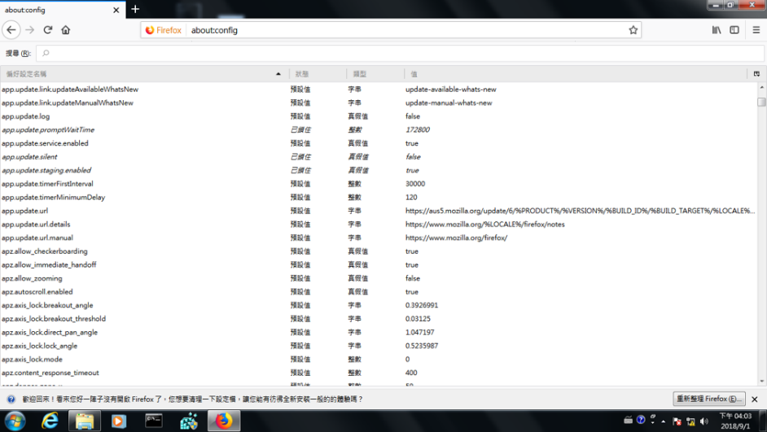
本院整理
- 檢視Mozilla Firefox組態設定值

如何使用單機方式部署Mozilla Firefox政府組態基準(GCB)？
請參閱107年教育訓練教材，內容包含單機部署CFG與JS檔，或透過瀏覽器逐條設定詳細說明。
- 107年政府組態基準(GCB)實作研習活動教材

以網域主機部署Mozilla Firefox政府組態基準(GCB)，套用失敗之原因為何？
若有政府組態基準(GCB)套用失敗之狀況，可能為CFG檔與JS檔未成功派送至Mozilla Firefox資料夾中，建議至資料夾目錄下查看派送狀況，並開啟Mozilla Firefox瀏覽器，於網址列輸入「about:config」檢查設定值是否生效。

透過網域主機部署Mozilla Firefox政府組態基準(GCB)，無法使用批次檔將資料寫入使用者電腦之原因為何？
請至使用者電腦確認Mozilla Firefox安裝版本為32位元或64位元，並確認安裝路徑為預設或自訂路徑，再依檢查結果修改批次檔。

如何透過AD伺服器部署Mozilla Firefox GCB至整個網域？
可透過AD伺服器設定GPO，使電腦開機啟動時載入與執行自行撰寫之Batch檔，將寫有GCB設定值之設定檔自動複製至指定資料夾中，即可完成Mozilla Firefox GCB網域部署，詳細部署方式請參閱「政府組態基準(GCB)」專區之「GCB數位教材-->瀏覽器實作教材」。
- 瀏覽器實作教材

Microsoft Edge Legacy

使用網域主機部署Microsoft Edge Legacy GCB時，無法找到群組原則設定項目，怎麼辦呢？
部署Microsoft Edge Legacy GCB時，須先安裝Microsoft Edge Legacy管理範本，即可進行部署與檢視設定結果，相關操作方式請參閱108年政府組態基準(GCB)實作研習活動教材。
- 108年政府組態基準(GCB)實作研習活動教材

Microsoft Edge Legacy GCB(TWGCB-02-005)，是否適用於新版Microsoft Edge瀏覽器(基於Chromium原始碼)？
Microsoft Edge Legacy GCB(TWGCB-02-005)適用基於EdgeHTML之舊版Microsoft Edge瀏覽器，不適用基於Chromium原始碼之新版Microsoft Edge瀏覽器。

Microsoft Edge

Microsoft Edge GCB(TWGCB-02-006)適用之Microsoft Edge版本為何？
Microsoft Edge GCB(TWGCB-02-006)適用基於Chromium開放原始碼專案之新版Microsoft Edge瀏覽器，不適用基於EdgeHTML之舊版Microsoft Edge瀏覽器。

部署Microsoft Edge GCB後，使用本機群組原則編輯器(Gpedit.msc)或群組原則管理主控台(Gpmc.msc)等工具檢視時，看不到Microsoft Edge設定項目，該怎麼辦？
部署GCB後，如欲使用群組原則工具檢視Microsoft Edge設定項目，須下載安裝Microsoft Edge政策範本檔，詳細操作請參閱下方說明文件：
- Microsoft Edge政策範本檔安裝方式說明

Fortinet Fortigate

Fortinet Fortigate SNMP為完全停用狀態，是否還需列入例外管理項目？
機關針對Fortinet Fortigate SNMP規範比政府組態基準(GCB)嚴謹時，仍建議針對修訂項目進行例外管理，後續將列為行政院資安稽核技術檢測之查核項目。

Fortinet Fortigate政府組態基準(GCB)，是否適用於FortiOS 5.2以外版本或其他廠牌網通設備？
政府組態基準(GCB)套用原則為專版專用，不同系統版本之設定不盡相同，建議先行測試後再參考使用，避免發生預期外之狀況。

「限制以網路設備主機型號做為主機名稱」原則，是否為設備之網域名稱？
此項原則指網路設備的主機名稱，建議更改設備主機名稱為非預設名稱，並避免使用設備型號做為主機名稱，以降低成為駭客資料蒐集目標。

若SNMP V1與V2C皆已停用，是否還須更改預設之port 161？
即使SNMP V1及V2C皆已停用，為降低被駭客入侵的風險，仍建議更改為非預設之port 161，以提升整體防護安全。

Juniper Firewall

如何部署Juniper Firewall政府組態基準(GCB)？
請參閱106年教育訓練教材，內容涵蓋以JUNOS CLI進行Juniper Firewall政府組態基準(GCB)部署之相關指令說明。
- 106年政府組態基準(GCB)實作研習活動教材

Juniper Firewall政府組態基準(GCB)適用範圍為何？
Juniper Firewall政府組態基準(GCB)適用於JUNOS 8.x/9.x/10.x版本。

無線網路

無線網路政府組態基準(GCB)適用範圍是否僅為發展文件內之D-Link、EDIMAX及ZyXel廠牌設備？
無線網路政府組態基準(GCB)適用範圍包含機關內所有廠牌之無線網路設備，發展文件中D-Link、EDIMAX、ZyXel廠牌設備僅為範例說明，供機關參考設定路徑及設定值。

如何部署無線網路政府組態基準(GCB)？
請參閱105年教育訓練教材，以設備管理介面進行設定，另提供三個廠牌(D-Link、EDIMAX、ZyXel)設定路徑範例，供機關參考。
- 105年政府組態基準(GCB)實作研習活動教材

若無線網路政府組態基準(GCB)不適用於機關環境，是否可調整其設定呢？
機關可依實務需求與環境現況調整政府組態基準(GCB)建議值，並參考教育訓練教材說明進行例外管理。

若無線網路設備設定係透過主機管理控制，主機是否需要部署無線網路設備GCB？
若無線網路設備設定係透過主機管理控制，須於主機設定無線網路設備GCB，將GCB設定部署至無線網路設備。

Microsoft Exchange Server 2013

Microsoft Exchange Server 2013政府組態基準(GCB)，是否適用於2013版本以外之Microsoft Exchange Server 應用程式？
政府組態基準(GCB)套用原則為專版專用，不同作業系統版本之設定不盡相同，建議先行測試後再參考使用，避免發生預期外之狀況。

如何部署Microsoft Exchange Server 2013政府組態基準(GCB)？
請參閱106年教育訓練教材，內容涵蓋以Windows PowerShell指令進行組態設定部署之詳細說明。
- 106年政府組態基準(GCB)實作研習活動教材

Microsoft IIS 8.5

Microsoft IIS是否有GPO設定檔可下載？
Microsoft IIS GCB係透過IIS管理員、命令提示字元視窗或機碼編輯器進行設定，故無GPO設定檔供機關下載，詳細設定方式請參閱Microsoft IIS GCB說明文件。
- IIS GCB說明文件

Microsoft IIS 8.5政府組態基準(GCB)，是否只適用於Windows Server 2012 R2作業系統環境之IIS Server？
Microsoft IIS 8.5政府組態基準(GCB)，適用於Windows 8.1與Windows Server 2012 R2作業系統環境之IIS Server，其應用程式版本皆為IIS 8.5。

Microsoft IIS 8.5政府組態基準(GCB)，是否適用於8.5版本以外之IIS應用程式？
政府組態基準(GCB)套用原則為專版專用，不同應用程式版本之設定不盡相同，建議先行測試後再參考使用，避免發生預期外之狀況。

GCB說明文件的設定位置是regedit時，要如何設定機碼呢？
請參閱108年教育訓練教材，即可透過登錄編輯程式(regedit)設定機碼值。
- 108年政府組態基準(GCB)實作研習活動教材

Microsoft Office 2016

Office 2016政府組態基準(GCB)，是否適用於2016版本以外之Microsoft Office應用程式？
政府組態基準(GCB)套用原則為專版專用，不同應用程式版本之設定不盡相同，建議先行測試後再參考使用，避免發生預期外之狀況。

單機部署Office 2016 GCB後，使用本機群組原則編輯器(gpedit.msc)檢視部署結果時，看不到Office 2016組態設定項目，該怎麼辦？
單機部署Office 2016 GCB後，如欲使用本機群組原則編輯器(gpedit.msc)檢視部署結果，須先安裝Microsoft Office 2016政策範本檔，才能看到Office 2016組態設定項目，相關操作方式請參閱下方說明文件：
- Microsoft Office 2016政策範本檔安裝操作說明

套用Outlook 2016 GCB設定後，無法設定行事曆資料夾權限，導致不能分享給其他使用者，該怎麼辦？
政府組態基準(GCB)之設定值原則上不宜隨意更動，但如因公務執行需求，必須調整TWGCB-04-006-0021設定值，方法如下：
- 將「使用者設定\系統管理範本\Microsoft Outlook 2016\帳戶設定\Exchange\不允許使用者變更資料夾的權限」設為停用即可。

套用Outlook 2016 GCB設定後，郵件內容皆為純文字格式，若欲以HTML格式瀏覽郵件，該怎麼辦？
可於郵件視窗上方點選「我們已將此郵件轉換為純文字格式」文字，於彈出之選單中選擇「以HTML顯示」，即可以HTML格式瀏覽郵件，如圖8所示。
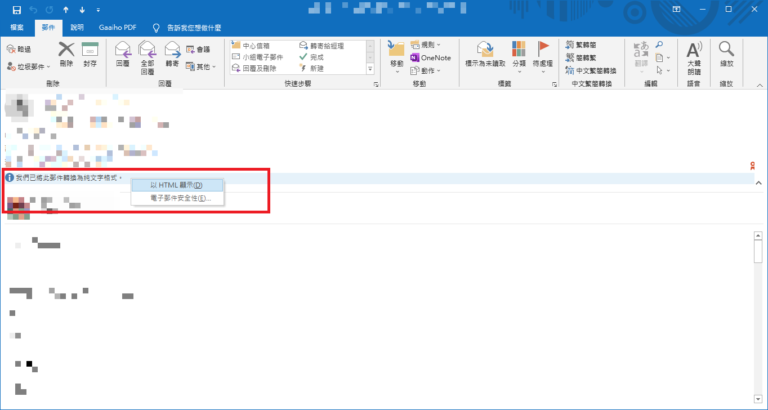
本院整理
- Outlook 2016「以HTML顯示」設定

Microsoft Office 2019

若機關內不同單位分別使用Office 2016與Office 2019，該如何使用WMI篩選器進行篩選GPO呢？
在WMI篩選器中可使用Win32_InstalledWin32Program進行篩選，並套用對應之GPO。
- 欲篩選Office 2016可輸入「select * from Win32_InstalledWin32Program where Name like '%office%2016%'」
- 欲篩選Office 2019可輸入「select * from Win32_InstalledWin32Program where Name like '%office%2019%'」

使用AD套用Office 2019 GCB並安裝微軟最新範本，但依然看不到設定路徑，該怎麼辦？
套用Office 2019 GCB後若欲檢視設定路徑，需安裝本院官網提供之範本檔。
- GCB-Microsoft Office 2019政策範本檔v1.0_1110901.zip

Apache HTTP Server 2.4

Apache HTTP Server 2.4政府組態基準(GCB)，是否適用於所有Linux作業系統平台之Apache HTTP Server 2.4應用程式？
Apache HTTP Server 2.4 GCB適用環境為所有Linux發行版本作業系統之Apache HTTP Server 2.4 版本。

Apache HTTP Server 2.4政府組態基準(GCB)，是否適用於2.4以外版本或非Linux作業系統平台之Apache HTTP Server應用程式？
政府組態基準(GCB)套用原則為專版專用，不同應用程式版本之設定不盡相同，建議先行測試後再參考使用，避免發生預期外之狀況。

綜合問答

是否需採購共同供應契約廠商提供之服務，進行政府組態基準(GCB)導入作業？
無強制要求採購共同供應契約廠商提供之服務，可由機關人員參考資安院公告之GCB說明文件、部署資源、教育訓練教材及數位教材影片後，自行導入政府組態基準(GCB)。
- NICS網站/GCB專區

如何設定網域主機群組原則管理之GPO連結順序？
群組原則管理時，GPO連結順序依設定值大小決定，連結順序之數字越小優先權越高，調整方式如下：
- 選取欲調整之GPO，並點選下圖標示之移動按鈕，即可調整連結順序，如圖9所示。
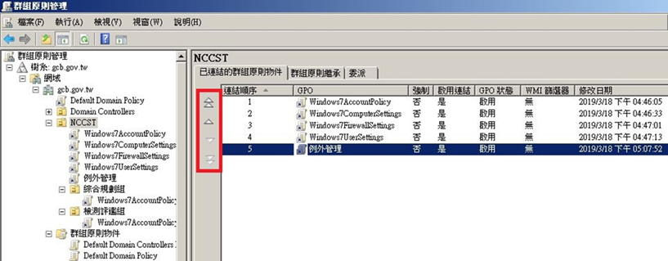
本院整理
- 「調整GPO連結順序」設定
- 結果顯示已將例外管理之連結順序調整至最優先，如圖10所示。
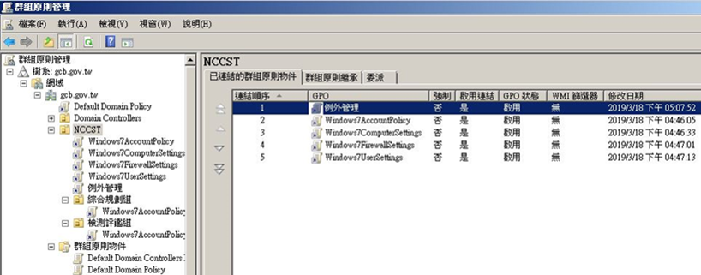
本院整理
- 「調整GPO連結順序」設定結果

如何建立查詢Microsoft Windows 7與Microsoft Windows 10作業系統的WMI篩選器？
請參閱下方說明文件：
- WMI篩選器操作說明

如何在群組原則編輯器(gpedit.msc)中顯示MSS類別之設定？
請依照下列步驟操作，以顯示MSS類別的設定：
- 安裝LocalGPO程式。
- 按右鍵「以系統管理員身分執行」啟動LocalGPO Command 程式。
- 在LocalGPO Command輸入「cscript LocalGPO.wsf /ConfigSCE」執行後，就可以在群組原則編輯器看到MSS類別之設定。

使用者電腦執行「gpupdate /force」指令後顯示失敗訊息，可能為哪些原因造成？
執行「gpupdate /force」指令後，若顯示如下圖11之失敗訊息，請先行檢視網域設定是否正常，若網域設定正常，可能為網域主機系統忙碌或網路連線異常導致使用者電腦更新群組原則失敗。
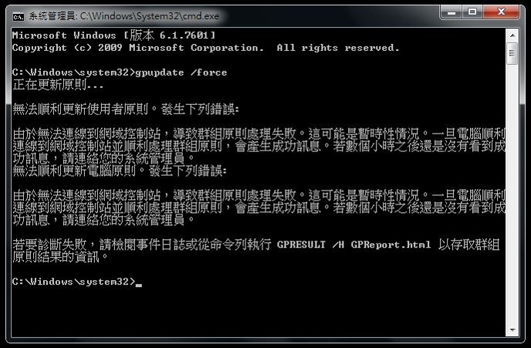
本院整理
- 「gpupdate /force」失敗訊息

導入政府組態基準(GCB)後，該如何判斷影響電腦與系統之項目？
若機關須針對政府組態基準(GCB)條目進行測試，建議以二分法方式逐漸縮小範圍進行，如下圖12以Microsoft Windows 7為例，將GPO分為「Account Policy、Computer Settings」與「 Firewall Settings、User Settings」等兩個群組，依次部署於測試環境，經測試後發現「Account Policy、Computer Settings」影響加解密相關程式，再拆分測試後發現為「Computer Settings」條目影響，單獨針對「Computer Settings」測試後即可釐清TWGCB-01-001-0040影響加解密相關程式，並可針對此項目進行例外管理。
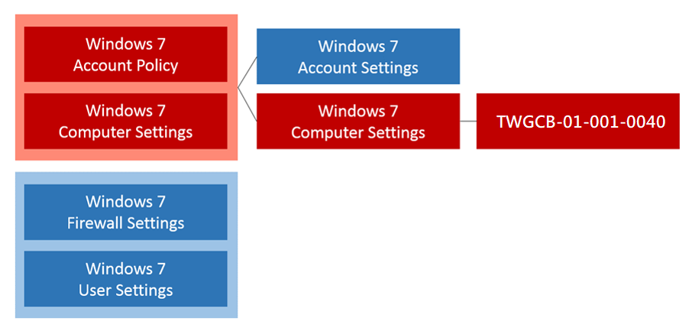
本院整理
- Windows 7 GCB二分法測試方式

如何針對不同科室派送不同例外管理設定值之GPO？
如下圖13所示，建議於上層OU部署政府組態基準(GCB)之GPO，在下層各科室OU部署例外管理GPO，依政府組態基準(GCB)套用原則，下層OU之設定會覆蓋上層OU設定值，以達成針對不同科室派送不同例外管理GPO之需求。
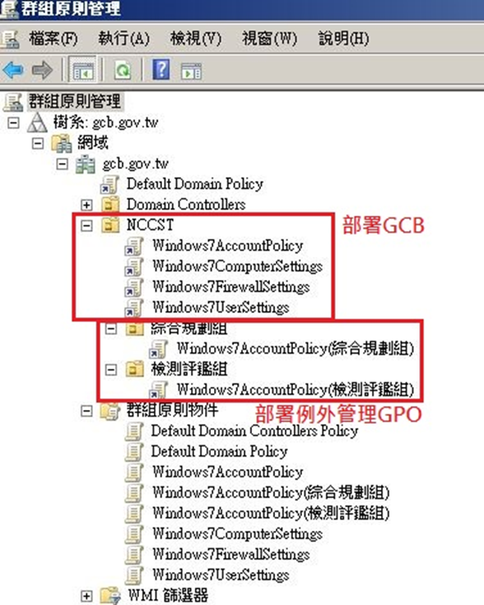
本院整理
- 針對不同科室派送不同例外管理GPO

什麼情況下需訂立例外管理項目？
當機關組態設定值與資安院公告之「政府組態基準文件」表列項目不同時，皆需列入例外管理，以確實控管可能存在的風險。若不在「政府組態基準文件」表列項目中，則不需列入例外管理。

是否有政府組態基準(GCB)例外管理表單範例可供參考？
GCB數位教材內容已納入例外管理表單範例(如圖14與圖15所示)，供機關參考以了解例外管理流程與需記錄之資訊，機關可依需求進行調整。相關內容請參閱「政府組態基準(GCB)」專區之「GCB數位教材-->政策說明、例外管理及部署教學教材」。
- 政策說明、例外管理及部署教學教材
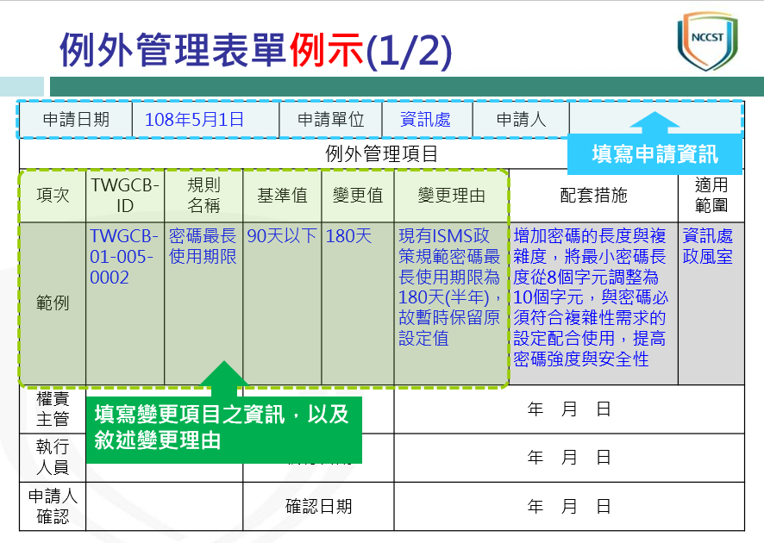
本院整理
- 例外管理表單例示(1/2)
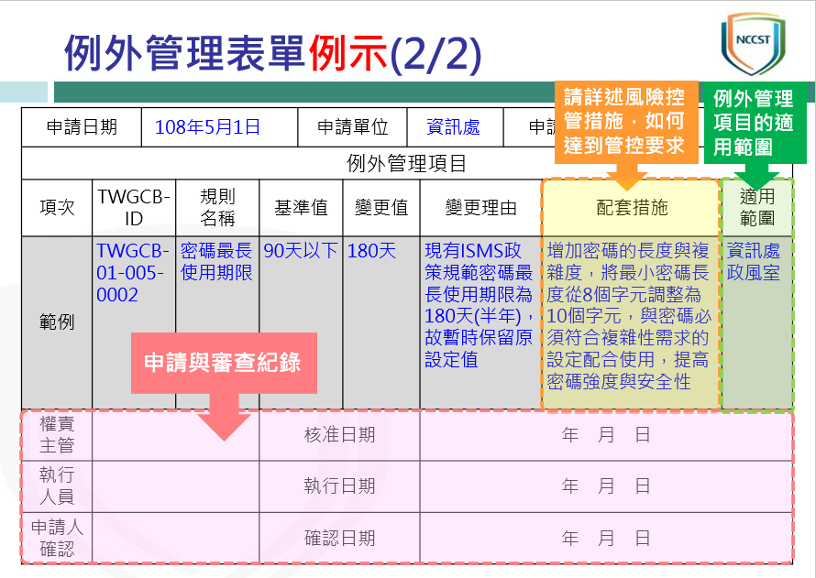
本院整理
- 例外管理表單例示(2/2)

是否須針對所有例外管理項目訂立配套措施？
建議機關針對所有例外管理項目訂立配套措施以提升安全性，若有無法訂立配套措施之情形，請機關以內部審查方式記錄例外管理項目清單，以確實控管資安風險。

LocalGPO與LGPO程式有何差異？
LocalGPO及LGPO皆為Microsoft應用程式，提供以單機部署方式將GPO匯入電腦之功能，並產生相同之群組原則套用結果。
- LocalGPO需進行安裝且Windows8.1、Windows 10、Windows Server 2012、Windows Server 2016無法直接使用，需至LocalGPO.wsf檔案新增程式碼後才可正常執行，GPO部署後若需進行還原，可透過指令直接回復至系統預設值。
- LGPO為免安裝軟體且無作業系統版本限制，在GPO部署前需透過指令備份當下組態設定，後續還原將以此備份檔為基準。

如何使用LocalGPO進行單機部署與還原？
請參閱下方說明文件：
- LocalGPO操作說明

如何修改LocalGPO Script檔，使Microsoft Windows 10、Microsoft Windows Server 2016、Microsoft Windows 8.1及Microsoft Windows Server 2012電腦正常使用？
請參閱下方說明文件：
- LocalGPO Script檔修改方式說明

如何使用LGPO進行單機部署與還原？
請參閱下方說明文件：
- LGPO操作方式說明

LocalGPO匯入失敗(Path not found)之解決方式？
可選擇下列其中一種方式解決Path not found問題：
- 移除目錄名稱中的空白，例如將「Windows 10 Account Settings」調整為「Windows10AccountSettings」。
- 匯入時將資料夾名稱前後加入雙引號，例如："C:\Windows10AccountSettings\{BB605EAD-FFC0-4763-AD67-F9B2125C54DA}"。

如何解決「政府歲計會計資訊管理系統」(GBA)上傳資料失敗？
使用者執行上傳資料時，在下拉式選單中選擇以SFTP協定傳送即可排除問題。

如何解決「公教人員人事管理系統」(Pemis2K)無法進入差勤子系統？
執行程式時，按右鍵選擇「以系統管理員身分執行」，即可排除問題。

使用「筆硯公文系統」操作「線上簽核」功能，出現錯誤訊息怎麼辦呢？
使用「筆硯公文系統」操作「線上簽核」功能，出現如下圖16所示之錯誤訊息，可在執行IE瀏覽器時，按右鍵選擇「以系統管理員身分執行」，便可排除問題。
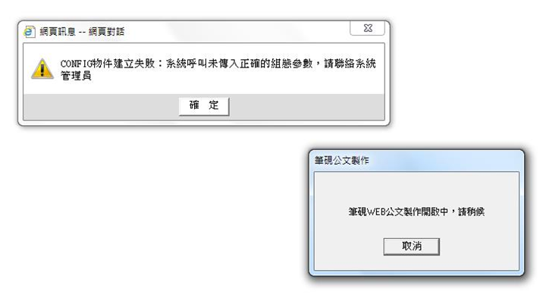
本院整理
- 「筆硯公文系統線上簽核」錯誤訊息

如何解決健「保署健保卡驗證元件」無法安裝之問題？
經實際測試，政府組態基準(GCB)不會影響健保卡驗證元件安裝，由於此元件安裝時，需寫入網域名稱對照資料至「C:\Windows\System32\drivers\etc\hosts」檔案中，才可順利完成安裝，建議檢視是否有鎖定hosts檔或將其設定為唯讀之情形。

是否可提供「Windows設定對照表」之Excel編輯檔？
目前僅提供鎖定的Excel工作表供機關參閱，如有編輯需求可將內容複製到新增的Excel資料表中進行。

是否可提供LocalGPO最新版本供機關使用？
Microsoft已終止LocalGPO版本更新，目前「GCB部署資源」頁面所提供之檔案為最終版本。

使用LocalGPO進行單機部署時，顯示「稽核原則程式停止」訊息，是否會造成GPO套用失敗？
使用LocalGPO進行單機部署時，若出現「稽核原則程式停止」之訊息，不會影響GPO套用結果。

使用網域部署政府組態基準(GCB)後，以Rsop.msc查看之設定值與使用Gpedit.msc查看之設定值不一樣，該以哪一個為標準呢？
在已加入網域的電腦中，若同一條群組原則在Rsop.msc與Gpedit.msc皆有設定值，依群組原則套用順序，請以Rsop.msc之設定值為標準。

是否可將所有政府組態基準(GCB)的GPO連結到網域，並使用WMI篩選器讓GPO套用到對應之電腦？
部署政府組態基準(GCB)時，可將所有GPO連結到網域，並使用WMI篩選器讓GPO套用到對應之電腦，惟若需使用此方式進行GPO套用，建議先進行小範圍測試後，再部署至全機關。

TWGCB-ID適用於何處呢？
TWGCB-ID為我國政府組態基準專屬編碼方式，機關人員可透過TWGCB-ID快速查找GCB組態設定項目，目前已公告之政府組態基準說明文件皆已制定相對應之編碼供機關參考。

Windows Server 2012 R2與Windows Server 2016政府組態基準(GCB)定義之伺服器角色為何？
Windows Server 2012 R2與Windows Server 2016政府組態基準(GCB)定義之伺服器角色，係指於「伺服器管理員」安裝之角色，各角色於「伺服器管理員」之確認方式(如下圖17)說明如下：
- DC Server：點選「AD DS」進入「伺服器」畫面，檢查「角色和功能」列表中是否包含「Active Directory 網域服務」角色服務。
- DNS Server：點選「DNS」進入「伺服器」畫面，檢查「角色和功能」列表中是否包含「DNS伺服器」角色服務。
- File Server：點選「檔案與存放服務」進入「伺服器」畫面，檢查「角色和功能」列表中是否包含「檔案伺服器」角色服務。
- Web Server：點選「IIS」進入「伺服器」畫面，檢查「角色和功能」列表中是否包含「網頁伺服器」角色服務。
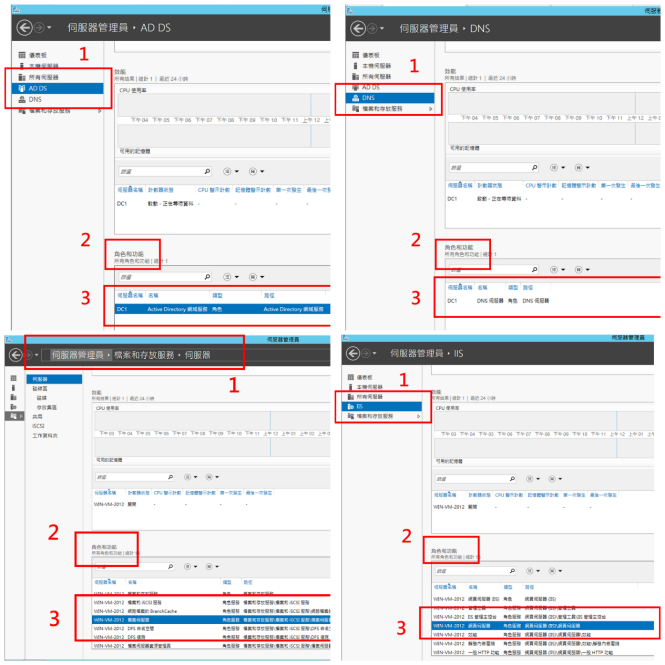
本院整理
- 「伺服器管理員」安裝之角色確認方式

Windows作業系統之「拒絕透過遠端桌面服務登入」項目，該如何透過群組原則設定「本機帳戶」群組呢？
將「電腦設定\Windows設定\安全性設定\本機原則\使用者權限指派\拒絕透過遠端桌面服務登入」設為啟用，在「新增使用者或群組」處輸入「本機帳戶」即可，如圖18所示。
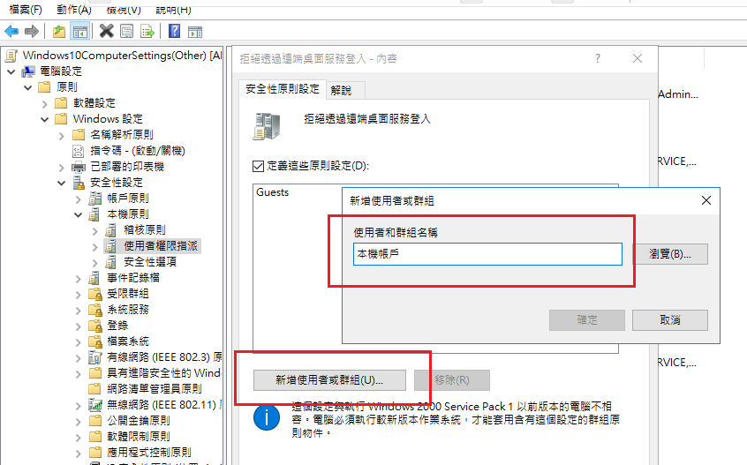
本院整理
- 透過群組原則設定「本機帳戶」群組

若Windows Server 2012 R2與Windows Server 2016伺服器主機同時存在多個伺服器角色，是否須針對各伺服器角色部署專用群組原則物件？
若伺服器主機同時存在多個伺服器角色，各伺服器角色皆須部署專用群組原則物件，部署方式請參閱108年政府組態基準(GCB)實作研習活動教材-Windows Server 2016組態設定與實作練習。
- 108年政府組態基準(GCB)實作研習活動教材

Windows Server主機套用GCB設定後，發生服務(如防毒中控台或SQL Server)無法正常啟動，怎麼辦？
政府組態基準(GCB)之設定值原則上不宜隨意更動，但如因公務執行需求，必須調整設定值，方法如下：
- 請調整群組原則設定，將啟動服務之帳戶加入「電腦設定\Windows 設定\安全性設定\本機原則\使用者權限指派\以服務方式登入」，以允許帳戶啟動服務。
依照群組原則物件(GPO)部署方式與啟動帳戶類型之不同，設定方式說明如下：
- 單機部署GPO
- 單機部署GPO，以網域帳戶啟動服務：至本機端使用本機群組原則編輯器(Gpedit.msc)設定「以服務方式登入」，加入啟動服務之網域
帳戶。
- 單機部署GPO，以本機帳戶啟動服務：至本機端使用本機群組原則編輯器(Gpedit.msc)設定「以服務方式登入」，加入啟動服務之本機
帳戶。
- 以網域主機部署GPO
- 以網域主機部署GPO，以網域帳戶啟動服務：至網域主機使用群組原則管理工具設定「以服務方式登入」，加入啟動服務之網域帳戶。
- 以網域主機部署GPO，以本機帳戶啟動服務：先至網域主機使用群組原則管理工具設定「以服務方式登入」，將設定值調整為「尚未定義」，再至本機端使用本機群組原則編輯器(Gpedit.msc)，將啟動服務之本機帳戶加入「以服務方式登入」項目中。

使用者帳戶啟用「密碼永久有效」設定後，導致「密碼最長使用期限」設定失效，該怎麼辦？
若使用者帳戶啟用「密碼永久有效」設定，將覆蓋群組原則「密碼最長使用期限」設定，造成系統不再要求使用者更換密碼。建議停用「密碼永久有效」設定，以確保GCB「密碼最長使用期限」設定生效。
依照使用者類型不同，停用「密碼永久有效」之設定方式說明如下：
- 本機使用者(如圖19所示)：
- 步驟1：以系統管理員身分開啟「命令提示字元」視窗。
- 步驟2：於「命令提示字元」視窗輸入「compmgmt.msc」，開啟「電腦管理」工具。
- 步驟3：於左窗格點選「本機使用者和群組」，接著再點選「使用者」，即可於中間窗格中顯示帳戶列表。
- 步驟4：雙擊欲停用「密碼永久有效」之帳戶，以開啟「帳戶內容」視窗。
- 步驟5：於「一般」頁籤中，取消勾選「密碼永久有效」。
- 步驟6：點選「確定」按鈕，即完成設定。
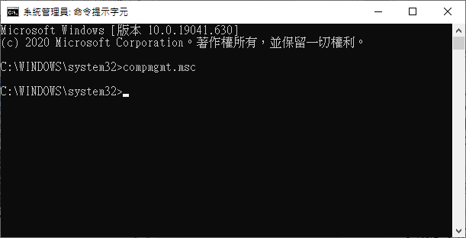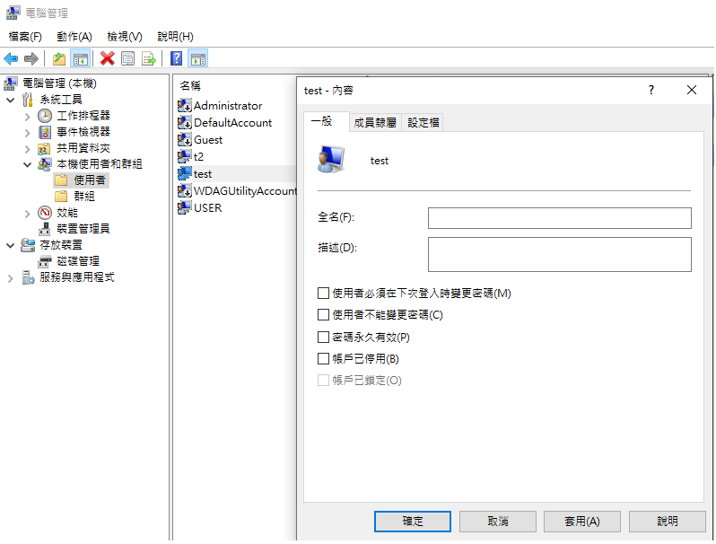
本院整理
- 本機使用者停用「密碼永久有效」之設定方式
- 網域使用者(如圖20所示)：舉例而言，若欲針對「2016gcb.com」網域之「testuser」組織單位內所有使用者停用「密碼永久有效」，設定方式如下：
- 步驟1：以系統管理員身分開啟PowerShell視窗。
- 步驟2：執行以下指令，即可對「testuser」組織單位內所有使用者停用「密碼永久有效」設定：dsquery user ou=testuser,dc=2016gcb,dc=com | dsmod user -pwdneverexpires no。
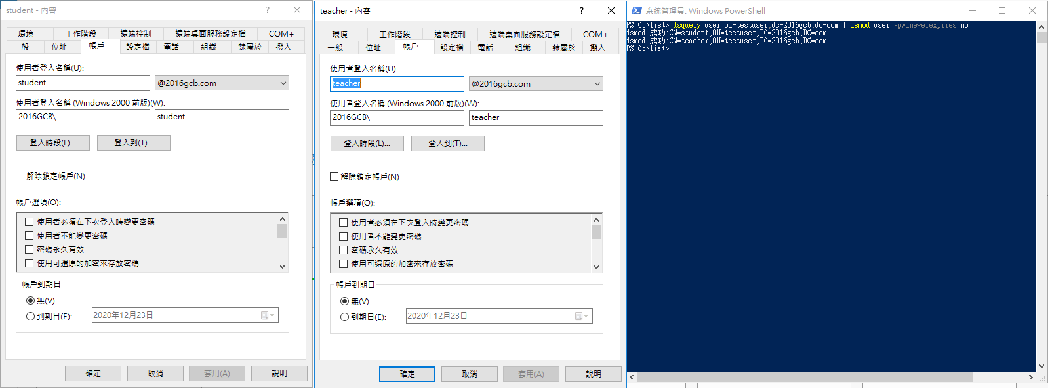
本院整理
- 網域使用者停用「密碼永久有效」之設定方式

在Windows Server 2012 R2與2016作業系統中，若需將「進階稽核原則設定」內之群組原則設定為「沒有稽核」，該如何操作？
執行「群組原則管理編輯器」，開啟「進階稽核原則設定」內之群組原則設定視窗，勾選「設定下列稽核事件」選項，並確認無勾選「成功」與「失敗」選項，即可將該群組原則設為「沒有稽核」。
下圖21以設定「稽核詳細目錄服務複寫」群組原則為例：
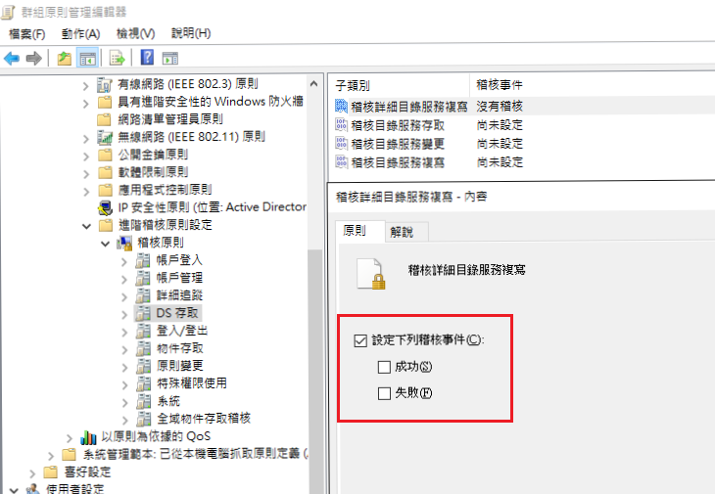
本院整理
- 設定「稽核詳細目錄服務複寫」群組原則

若運行於虛擬機之資通訊設備符合政府組態基準(GCB)適用環境，是否需導入GCB？
凡符合GCB適用環境之資通訊設備皆需導入GCB，包含實體機與虛擬機。

Windows Server主機使用「網路原則伺服器」角色為RADIUS用戶端提供驗證服務時，套用GCB設定後，若發生RADIUS驗證失敗問題，怎麼辦？
政府組態基準(GCB)之設定值原則上不宜隨意更動，但如因公務執行需求，必須調整設定值，方法如下：
- 將「電腦設定\系統管理範本\Windows元件\Windows遠端殼層\允許遠端殼層存取」設定為啟用，以允許RADIUS用戶端遠端連線網路原則伺服器。
- 設定主機防火牆連線規則，允許RADIUS協定所使用之通訊埠(預設使用1812埠)。
- 將「電腦設定\Windows設定\安全性設定\本機原則\安全性選項\網路安全性：LAN Manager驗證等級」設定內容，調整為與RADIUS用戶端設定之驗證等級匹配。

自GCB專區下載GPO檔後，如欲在執行單機部署前先進行GPO設定值調整，該如何進行？
可透過AD伺服器主機之群組原則編輯工具調整GPO設定值，再將GPO匯出，即可進行單機部署。

透過AD伺服器群組原則工具檢視GPO設定值時，如出現adml檔剖析錯誤訊息，該怎麼辦？
透過AD伺服器群組原則工具檢視GPO設定值時，如出現adml檔剖析錯誤訊息，係因群組原則系統管理範本毀損所造成，機關可自行評估是否更新管理範本，更新注意事項與相關風險請參考下列網址：https://docs.microsoft.com/zh-TW/troubleshoot/windows-client/group-policy/create-and-manage-central-store。

於Windows Server主機使用單機方式部署政府組態基準(GCB)，無法從本機群組原則編輯器(gpedit.msc)中查看系統服務之設定路徑，怎麼辦呢？
若需在單機環境下手動調整Windows Server主機系統服務之GCB設定值，請使用Services.msc工具進行調整。

網域環境部署GPO後，有無工具可將使用者電腦上部署結果匯出成html格式檔案？
可使用gpresult工具將網域部署結果匯出成html檔案，詳細使用方式請參閱「政府組態基準(GCB)」專區之「GCB數位教材-->政策說明、例外管理及部署實作教材」。
- 政策說明、例外管理及部署實作教材

Windows Server 2012 R2以上版本作業系統定義之「本機帳戶與Administrators群組的成員」為何？
Windows Server 2012 R2以上版本作業系統定義之「本機帳戶與Administrators群組的成員」為本機帳戶且為內建管理群組之成員。

Windows與Windows Server電腦套用GCB後，遠端電腦無法再透過遠端桌面連線複製檔案至本機，該怎麼辦？
政府組態基準(GCB)之設定值原則上不宜隨意更動，但如因公務執行需求，必須調整設定值，方法如下：
- 將「電腦設定\系統管理範本\Windows元件\遠端桌面服務\遠端桌面工作階段主機\裝置及資源重新導向\不允許磁碟重新導向」原則設為停用，遠端電腦即可透過遠端桌面連線複製檔案至本機。

Windows與Windows Server電腦套用GCB後，不再回應來自遠端電腦Ping工具之封包，該怎麼辦？
Windows與Windows Server電腦套用GCB後，將啟用本機防火牆並封鎖輸入連線，如因公務執行需求，可調整本機防火牆規則，將「電腦設定\Windows設定\安全性設定\具有進階安全性的Windows防火牆\輸入規則」，新增防火牆輸入規則：允許ICMP通訊協定，即可允許本機回應遠端電腦Ping工具之封包。

Windows Server 2012 R2與Windows Server 2016部署GCB後，新增伺服器角色失敗，出現「該服務已設定為不接受任何遠端殼層要求」訊息，該怎麼辦？
政府組態基準(GCB)之設定值原則上不宜隨意更動，但如因公務執行需求，必須調整設定值，方法如下：
- 將「電腦設定\系統管理範本\Windows元件\Windows遠端殼層\允許遠端殼層存取 」原則設為啟用或未設定，即可正常新增伺服器角色。

部署Windows 10或Windows server 2016 GCB時，使用本機群組原則編輯器(Gpedit.msc)或群組原則管理主控台(Gpmc.msc)等工具檢視時，看不到MSS(Legacy)或MS Security Guide類別之設定項目，該怎麼辦？
部署GCB時，如欲使用群組原則工具檢視「MSS(Legacy)」或「MS Security Guide」類別之設定項目，須下載安裝「MSS-legacy」或「SecGuide」系統管理範本，才能看到該類別設定項目，詳細操作請參閱下方說明文件：
- MSS-legacy與SecGuide系統管理範本安裝方式說明.pdf
- MSS-legacy與SecGuide系統管理範本安裝方式說明.docx

使用舊版本Windows Server網域主機(如Windows Server 2008、2012)部署Windows 10 GCB時，無法檢視或修改部分組態設定值，該怎麼辦？
舊版本網域主機可完整部署Windows 10 GCB，但無法檢視或修改部分組態設定值，如欲修改設定值，建議處理方式如下：
- 安裝Windows 10系統管理範本，安裝注意事項與相關風險請參考微軟網站(https://docs.microsoft.com/zh-TW/troubleshoot/windows-client/group-policy/create-and-manage-central-store)。
- 使用新版本網域主機(如Windows Server 2019或更新版本)，編輯GPO後匯出使用。

在Windows與Windows Server電腦安裝新系統管理範本至PolicyDefinitions資料夾時，如出現「拒絕存取」之錯誤訊息，該怎麼辦？
安裝新系統管理範本時，須設定PolicyDefinitions資料夾權限，才能替換既有系統管理範本檔案，詳細操作請參閱下列「Windows系統管理範本替換流程」說明文件。
- Windows系統管理範本替換方式說明_v1.0.docx
- Windows系統管理範本替換方式說明_v1.0.pdf

Windows與Windows Server電腦套用GCB後，使用者無法變更網域帳戶密碼，出現「KDC不支援所要求的加密類型」或「狀態：」訊息(如圖22)，該怎麼辦？
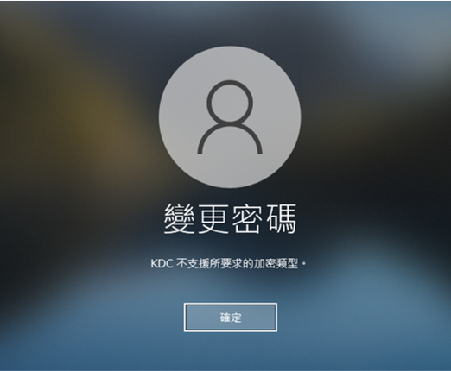
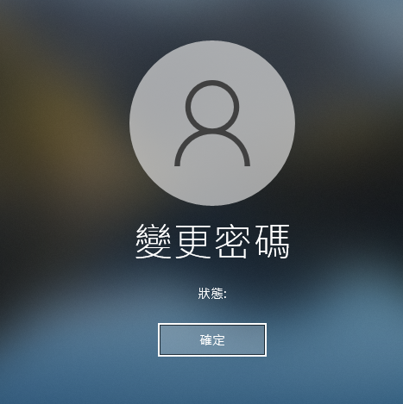
本院整理
- 「KDC不支援所要求的加密類型」或「狀態：」錯誤訊息
政府組態基準(GCB)之設定值原則上不宜隨意更動，但如因公務執行需求，必須調整設定值，方法如下：
- 在Windows與Windows Server端，調整「電腦設定\Windows設定\安全性設定\本機原則\安全性選項\網路安全性：設定Kerberos允許的加密類型」原則設定值，勾選使用者網域帳戶支援之加密類型，即可重新修改密碼。

Windows Server電腦套用GCB後，無法進行遠端備份，該怎麼辦？
政府組態基準(GCB)之設定值原則上不宜隨意更動，但如因公務執行需求，必須調整設定值，方法如下：
- 將「電腦設定\系統管理範本\Windows元件\Windows遠端殼層\允許遠端殼層存取 」原則設為啟用或未設定，即可正常使用遠端備份功能。

在Windows作業系統中，「帳戶鎖定閾值」與「互動式登入：電腦帳戶鎖定閾值」有何差異？例如Windows 10 GCB的「TWGCB-01-005-0007帳戶鎖定閾值」與「TWGCB-01-005-0111互動式登入：電腦帳戶鎖定閾值」。
兩項差異為鎖定的對象不同，「TWGCB-01-005-0007」為鎖定使用者帳戶，「TWGCB-01-005-0111」則為鎖定電腦磁區。

